


Национални програм Европске уније ИПА 2012 за Републику Србију

Подршка социјалној инклузији најугроженијих група, укључујући Роме, кроз разноврсније социјалне услуге у заједници
(EuropeAid/133783)




Пројекат спроводи: EPTISA Servicios de Ingeniería S.L.
у конзорцијуму са WYG International и EPTISA d.o.o.

Пројекат финансира Европска унија
Водич за израду елабората
у поступку лиценцирања пружалаца услуга социјалне заштите у заједници

Београд, септембар 2015. године

Информације о документу
Назив: | Водич за израду елабората у поступку лиценциранја пружалаа услуга социјалне заштите у заједници
Статус: | Финални нацрт
Датум: | септембар 2015. године
Пројекат: | Подршка социјалној инклузији најугроженијих група, уклјучујући Роме, кроз разноврсније социјалне услуге у заједници
Број пројекта: | EuropeAid/133783 (2014/343-809)
Aутор | Проф. Мирослав Бркић, експерт на пројекту
Садржај документа проверава: | Александра Чалошевић, вођа пројектног тима  acalosevic@eptisa.com

Мишљења представљена у овом документу су мишљења аутора и не морају нужно представљати становиште Европске уније или било које друге организације.

Садржај
1. УВОД 4
2. ЕЛАБОРАТ О ИСПУЊЕНОСТИ УСЛОВА ЗА ДОБИЈАЊЕ ЛИЦЕНЦЕ ЗА ПРУЖАЊЕ УСЛУГА У ЗАЈЕДНИЦИ 7
3. СТРУКТУРА ЕЛАБОРАТА О ИСПУЊЕНОСТИ УСЛОВА ЗА ДОБИЈАЊЕ ЛИЦЕНЦЕ ЗА ПРУЖАЊЕ УСЛУГА У ЗАЈЕДНИЦИ 8
3.1. Насловна страна 9
3.2. Садржај 11
3.3. Увод 15
3.4. Приказ организације социјалне заштите 17
3.5. Докази који се односе на структуралне стандарде 26
3.6. Докази који се односе на функционалне стандарде 60
3.7. Одлука о формиранју цене услуге и партиципацији корисника у цени услуге 97
3.8. Документа о начинима сарадње са другим службама приликом пружања услуге (споразуми о сарадњи, протоколи и сл.) 101

УВОД
Организација социјалне заштите у поступку лиценцирања, уз захтев за добијање лиценце, доставља доказе о испуњености услова и стандарда, прописаних Законом о социјалној заштити и Правилником о ближим условима и стандардима за пружање услуга социјалне заштите.
Право на лиценцу за пружање услуге социјалне заштите има организација социјалне заштите:
- која је регистрована у складу са законом,
- која испуњава стандарде за пружање услуге за коју тражи издавање лиценце, а који се тичу локације, простора, опреме, организације, броја и стручности ангажованог особља, процене, планирања и активности за пружање конкретне услуге социјалне заштите,
- која најмање две године пружа услуге социјалне заштите.

Сходно томе, организација социјалне заштите уз захтев за лиценцу доставља три врсте доказа:
- Доказ да је регистрована у складу са законом, што подразумева упис у одговарајући Регистар. Доказом се сматра решење или извод о упису;
- Доказе да испуњава стандарде за конкретну услугу за коју подноси захтев за лиценцу у погледу: локације, простора, опреме, организације, броја и стручности ангажованог особља, процене, планирања и активности за пружање конкретне услуге);
- Доказ да услугу, за коју подноси захтев за лиценцу, пружа најмање две године Као доказ може приложити одлуку надлежног органа о оснивању организације социјалне заштите, решење о испуњености услова за почетак рада и обављање делатности, уговор о пројектном пружању услуге, уговор са локалном самоуправом о пружању услуге, уговор са донаторима, уговоре са корисницима и др.
Стандарди у погледу локације, простора, опреме, организације, броја и стручности ангажованог особља, процене, планирања и активности за пружање конкретне услуге прописани су Правилником о ближим условима и стандардима за пружање услуга социјалне заштите.

Организација социјалне заштите испуњеност стандарда за конкретну услугу, доказује кроз два базична документа:

I Основни програм организације
Овај документ садржи податке прописане Правилником о ближим условима и стандардима за пружање услуга социјалне заштите. Основни програм организације минимално садржи:
- податке о корисницима, по узрасту, степену подршке и потребама, односно корисничкој групи којој је услуга намењена, у смислу закона којима је уређена социјална заштита;
- програмске активности које се реализују, у складу са спецификацијом услуге и минималним стандардима који се односе на услугу коју организација пружа, као и у складу са потребама корисничке групе којој се услуга пружа;
- податке о основним кадровима, у складу са спецификацијом услуге и минималним стандардима који се односе на услугу коју организација пружа.
II Елаборат о испуњености услова за почетак рада
Доставља се уз захтев за лиценцу (ЗА1), у циљу доказивања испуњености стандардa за пружање услуге за коју се тражи лиценцa. Садржај Елабората је врло комплексан, сачињен од више докумената, доказа издатих од стране других органа који се односе на испуњеност структуралних стандарда, као и процедура и одлука које непосредно доноси потенцијални пружалац услуге, како би доказао испуњеност функционалних стандарда.

- ЕЛАБОРАТ О ИСПУЊЕНСТИ УСЛОВА ЗА ДОБИЈАЊЕ ЛИЦЕНЦЕ ЗА ПРУЖАЊЕ УСЛУГА У ЗАЈЕДНИЦИ

Елаборат о испуњености услова за почетак рада и пружање услуга социјалне заштите је документ који у већем делу сачињава пружалац услуга, а садржи и доказе у складу са другим прописима.
Елаборат доказује да пружалац услуге испуњава стандарде за пружање услуге за коју је поднео захтев за издавање лиценце. Подразумева доказе који се тичу локације, простора, опреме, организације, броја и стручности ангажованог особља, процене, планирања, стручних процедура и активности за пружање конкретне услуге социјалне заштите.
У изради елабората пружалац услуга мора да се руководи Правилником о ближим условима и стандардима за пружање услуга социјалне заштите и Правилником о лиценцирању организација социјалне заштите. Правилник о ближим условима и стандардима за пружање услуга социјалне заштите разликује:
- заједничке стандарде, који су универзални и представљају захтеве који се постављају пред све пружаоце услуга и;
- посебне стандарде, који су специфични за конкретну услугу у заједници.
Докази који су саставни део елабората, а садржани су у Правилнику о лиценцирању организација социјалне заштите могу се сврстати у четири групе:
- Докази који се тичу структуралних стандарда (локација, простор, опрема итд),
- Докази који се односе на квалитет стручних поступка (процедуре о стручним поступцима, партиципацији, сарадњи, поштовању права крисника и др),
- Докази поткрепљени Одлукама о формирањи цене услуга и партиципацији корисника у цени.
- Докази о начинима сарадње са другим службама у заједници

- СТРУКТУРА ЕЛАБОРАТА О ИСПУЊЕНОСТИ УСЛОВА ЗА ДОБИЈАЊЕ ЛИЦЕНЦЕ ЗА УСЛУГЕ У ЗАЈЕДНИЦИ
Сврха елабората је да опише и прикаже доказе о испуњености стандарда за конкретну услугу социјалне заштите, по питањима: локације, простора, опреме, запослених, стручних и других процедура, што би све све заједно требало да гарантује квалитетну услугу, у складу са захтевима постављеним у Правилнику о ближим условима и стандардима за пружање услуга социјалне заштите .
Структура Елабората се састоји из следећих делова:
- Насловна страна.
- Садржај.
- Увод.
- Приказ организације социјалне заштите.
- Докази који се односе на структуралне стандарде.
- Докази којии се односе на функционалне стандарде.
- Одлука о формирању цене услуге и партиципацији корисника у цени услуге,
- Документа о начинима сарадње са другим службама, приликом пружања услуге (споразуми о сарадњи, протоколи и сл.)

НАСЛОВНА СТРАНА
То је прва страна Елабората и обавезно садржи:
- назив;
- основне податке о организацији која подноси захтев за лиценцу;
- податак о услузи за коју се подноси захтев за лиценцу;
- податке о особи одговорној за аутентичност података у елаборату;
- датум сачињавања или датум када је предат елаборат.

ПРИМЕР НАСЛОВНЕ СТРАНЕ

Удружење грађана ''СЈАЈ У ОКУ''
БЕОГРАД, Чукарица, Пожешка 123

ЕЛАБОРАТ О ИСПУЊЕНОСТИ УСЛОВА ЗА ПОЧЕТАК РАДА И ПРУЖАЊЕ УСЛУГЕ СОЦИЈАЛНЕ ЗАШТИТЕ - ДНЕВНИ БОРАВАК ЗА ДЕЦУ И МЛАДЕ СА ИНТЕЛЕКТУАЛНИМ ТЕШКОЋАМА

За аутентичност података у Елаборату одговоран је: Петар Перић, одговорно лице/директор Удружења, Београд, Чукарица, Пожешка 123
Котакт: 011/123-456

Београд, 09.09. 2015. Директор/одговорно лице
МП Петар Перић

САДРЖАЈ

У садржају се наводе наслови, поднаслови и њихова нумерација, која мора бити аутентична са текстом, односно пагинацијом страна. При одређивању наслова и поднаслова могу се користити одредбе члана 5. Правилника о лиценцирању организација социјалне заштите, у којем су наведени докази које треба испунити за издавање лиценце.
ПРИМЕР:
САДРЖАЈ

- Увод

- Приказ организације социјалне заштите
  - Основни подаци
  - Опис објекта, локације, окружења
  - Опис услуге за коју се подноси захтев
  - Организациона структура
  - Структура и хијерархија запослених
  - Кратак опис свих активности
  - Повезаност са комплементарним и партнерским организацијама у окружењу
  - Годишњи план рада

- Докази који се односе на структуралне стандарде
  - Скице простора у коме се пружа услуга, из којих се види организација простора, и то:
    - скица парцеле са уцртаним објектом и прилазима
    - скица попречног пресека објекта
    - скица основе приземља и свих етажа са уцртаним елементима ентеријера
(ови докази су потребни само за услуге дневног боравка, свратишта и становања уз подршку, у групи услуга у заједници)
  - Докази о испуњености услова у погледу простора и опреме, у складу са посебним прописима, а с обзиром на услугу за чије се пружање тражи лиценца, и то:
    - Сертификат о енергетским својствима објекта
    - Санитарна сагласност надлежног органа
    - Докази о примењеним мерама противпожарне заштите
    - Доказ о испоруци електричне енергије
    - Доказ о прикључку на водоводну и канализациону мрежу
    - Решење о испуњености прописаних услова у области безбедности и здравља на раду
    - Доказ да су обезбеђени услови за одлагање отровних и других материја
Ови докази су потребни само за услуге дневног боравка, свратишта и становања уз подршку.
  - Доказ о основу права коришћења објекта за период на који се издаје лиценца
Ове доказе достављају сви пружаоци услуга у заједници.
  - Акт о начину организације рада – Правилник о унутрашњој организацији и систематизацији радних места
Ове доказе достављају сви пружаоци услуга у заједници.
  - Докази да се против одговорног лица не води кривични поступак и да није правоснажно осуђиван
Ове доказе достављају сви пружаоци услуга у заједници.
  - Потврда надлежног органа да директору, односно законском заступнику организације није изречена правноснажна мера забране вршења позива, делатности и дужности која је предмет захтева за лиценцирање
Ове доказе достављају сви пружаоци услуга у заједници.
  - Докази о ангажовању извршилаца
Ове доказе достављају сви пружаоци услуга у заједници.

- Докази који се односе на функционалне стандарде
  - Опис активности и начин њиховог пружања конкретним групама корисника, подаци о узрасту корисника, начину груписања корисника у складу са узрастом, интересовањима, понашањима, као и о другим карактеристикама корисника којима се услуга пружа
Ове доказе достављају сви пружаоци услуга у заједници.
  - Процедура о начинима обезбеђивања права корисника у складу са потребама, односно карактеристикама корисничке групе
Ове доказе достављају сви пружаоци услуга у заједници.
  - Опис поступака и методологију процене потреба и израде индивидуалних планова услуга, што укључује и поступке поновног прегледа и начина реаговања на промене у стању и потребама корисника
Ове доказе достављају сви пружаоци услуга у заједници.
  - Процедура и критеријуми за пријем и завршетак коришћења услуге
Овај доказдостављају сви пружаоци услуга у заједници.
  - Процедура о начину заштите података о личности корисника
Ове доказе достављају сви пружаоци услуга у заједници.
  - Процедура поступања по притужбама корисника
Овај доказ достављају сви пружаоци услуга у заједници.
  - Процедура о посебним мерама ради осигурања безбедности корисника који су погођени деменцијом, душевним болестима, менталном ометеношћу или поремећајем понашања или неких других проблема управљања понашањем
(Овај доказ достављају сви пружаоци услуга у заједници.
  - План обуке запослених, односно ангажованих лица, у складу са потребама корисничке групе
(Овај доказ достављају сви пружаоци услуга у заједници.)

- Одлука о начину формирања цене услуге, уговарања и наплаћивања додатних трошкова и накнада за посебне сервисе који су доступни корисницима услуге
(Овај доказ достављају сви пружаоци услуга у заједници.

- Документи о начинима сарадње са другим службама, приликом пружања услуге (споразуми о сарадњи, протоколи и сл.)
Ове доказе достављају сви пружаоци услуга у заједници, уколико успостављају сарадњу са службама и организацијама у заједници..

УВОД
Увод, у најкраћем садржи податке о организацији која аплицира за лиценцу, њеном настанку, развоју, опису искустава у области социјалне заштите.

ПРИМЕР:
Удружење грађана „Сјај у оку“ основано је 2012. године у Београду. Уписано је у Регистар удружења кога води Агеција за привредне регистре, Решењем бр ******* од ********* године.
Од почетка оснивања, Удружење је делокруг рада организовало у области социјалне заштите. Првобитне актвности имале су едукативне садржаје и биле су намењене деци и младима са сметњама у развоју, и њиховим родитељима. Удружење је током година бављења социјалном заштитом уско сарађивало са системима здравља, образовања, нарочито у области креирања активности и услуга намењених деци и младима са сметњама у развоју на локалном нивоу.
Током свог постојања, удружење је успоставило функционалну сарадњу са локалном самоуправом, надлежним центром за социјални рад, домом здравља, основном и специјалном школом.
Програми и активности које је у досадашњем раду Удружење реализовало су: ********** (навести пројекте и програме које је удружење реализовало)
Кроз учешће на конкурсу ******** за реализацију пројеката који подржава успостављање и развој услуга социјалне заштите, Удружење је успоставило услугу Дневни боравак за децу и младе интелектуалним тешкоћама још од **** године. Током пројектног пружања услуге локална самоупрва је партиципирала са одређеним средствима, и обезбедила простор за пружање услуге.
Актуелно, услугу дневног боравка користи **** деце и младих, а на пружању услуге ангажовано је **** лица.
**Уколико се ради о организацији социјалне заштите без искуства у пружању услуга социјалне заштите, осим основних података о оснивању организације, потребно је навети капацитете организације (људске и материјалне) и коју услугу социјалне заштите жели да пружа.

ПРИКАЗ ОРГАНИЗАЦИЈЕ СОЦИЈАЛНЕ ЗАШТИТЕ
Приказ организације је лична карта пружаоца услуге који подноси захтев за лиценцу. Обавезно садржи следеће податке:
- Основне податке (пун и скраћени назив пружаоца услуге, седиште, адреса, назив и шифра главне делатности, матични број, година оснивања, подаци о одговорној и особи за контакт, контакти – телефон, веб и мејл адреса).
- Опис локације, објекта и окружења.
- Опис услуге за коју се подноси захтев и корисничке групе којој је намењена.
- Организациону структуру.
- Структуру и хијерархију запослених.
- Кратке описе активности
- Повезаност са комплементарним и партнерским организацијама у окружењу.

ПРИМЕР:

Основни подаци:
Пословно име: Дневни боравак за децу и младе са сметњма у развоју ''Сјај у оку''
Скраћено пословно име: Дневни боравак ''Сјај у оку''
Регистарски/матични број: 12345678/2012
ПИБ: 78910
Правна форма: Органзација социјалне заштите
Седиште: Београд
Претежна делатност: услуге социјалне заштите – услуга дневног боравка за децу и младе са интелектуалним тешкоћама
Година оснивања: 2012
Подаци о одговорној особи: Петар Перић
Подаци о особи за контакт: Петар Перић, Марко Марковић
Број телефона за контакт: 011/123-456
Електронска адреса за контакт: dbsuk@yahoo.com

Опис локације, објекта и окружења

Простор у коме ће се пружати услуга дневног боравка за децу и младе са интелектуалним тешкоћама налази се у оквиру предшколске установе******* у *********. Простор у коме се пружа услуга има посебан улаз и двориште. Објекат у коме се пружа услуга корисницима (у даљем тексту: објекат) налази се у насељеном месту. Јавни превоз је доступан, до објекта саобраћају аутобуси *******. Има прикључак на електричну и телефонску мрежу, прикључак и инсталације за довод пијаће и одвод отпадних вода. Прилаз објекту приступачан је за несметан долазак возила са корисницима који се отежано крећу, као и за самостално кретање корисника инвалидским колицима и уз помоћ других помагала. Двориште је ограђено, безбедно за боравак корисника. Објекат је приземан, те му из тих разлога није потребан вертикални транспорт. Топлотно је, звучно и хидро изолован, има систем централног грејања који обезбеђује адекватну собну температуру, природно проветравање и осветљење. Улаз у објекат је обезбеђен видео-надзором. Простор у коме се пружа услуга располаже са ** просторија. Све су опремљене адекватном опремом, у складу са наменом простора. Пружалац услуге обезбеђује услове за рекреацију, физикалну и радно-окупациону терапију, сусрете и контакте са члановима породице и другим лицима значајним за корисника. Подови су прекривени ламинатом, осим у тоалетним просторима, где су прекривени неклизајућим плочицама. Постоји просторија за пријем хране и припрему топлих напитака. Исхрана се обезбеђује кроз кетеринг сервис, уз потписан уговор о техничко-пословној сарадњи. Трпезарија располаже довољним бројем места за обедовање присутних корисника. Дневна и соба за радно-окупационе садржаје, располажу са довољно простора за организовање различитих активности, у складу са интересовањима корисника.
Успостављена је добра сарадња са запосленима у предшколској установи, и често се организују заједничке активности деце и младих из дневног боравка и деце из предшколске установе.
** Уколико се ради о новооснованој организацији социјалне заштите, осим основних података у погледу простора, локације, потребно је навести са којим релевантним субјектима ће се успоставти сарадња, и сл.

Опис услуге за коју се подноси захтев и корисничке групе којој је намењена

Услуга дневног боравка намењена је деци и младима, узраста од 7-28 година, са интелектуалним тешкоћама II и III степена подршке, који имају потребу за дневном негом, надзором и подршком у одржању и развијању потенцијала, на начин који не омета њихово школовање.
Услуга дневног боравка доступна је осам сати дневно, пет дана у недељи. Сврха услуге је у унапређењу квалитета живота корисника у локалној заједници, кроз одржање и развијање социјалних, психолошких и физичких функција и вештина, како би се у што већој мери оспособили за самосталан живот. Корисници у организованом окружењу, и уз потребни надзор, задовољавају развојне потребе, стичу и развијају животне вештине, личну и друштвену одговорност ради развоја самосталности, социјалних, сазнајних и других важних функција. Услугом дневног боравка реализује се позитивно и конструктивно искуство боравка изван породице, а члановима породице слободно време за бављење радним и другим активностима.
Услуга се реализује кроз осмишљене програме, у планираним и ограниченим временским периодима.

Организациона структура

Организација социјалне заштите „Сјај у оку“ пружа услугу дневног боравка у једном објекту и на једном месту. Ради се о јединственој организацији која нема посебне организационе једнице.
У зависности од исказанх захтева за коришћење услуге дневног боравка и у случају објективне потребе, организација социјалне заштите ће мењати организацину структуру у складу са развојем услуге, и потребама корисника.
Уколико се услуга пружа на више локације (више организационих јединица), потребно је навести на којим адресама и описати сваки простор појединачно. За све локације на којима се пружа услуга потребно је добити лиценцу, што се може учинити у једном или више посебних поступака.

Структура и хијерархија запослених

За потребе процеса лиценцирања и почетак пружања услуге ангажован је прописан број и структура стручних и других радника и сарадника (навести број и структуру) који ће бити непосредно ангажовани у раду са корисницима.
На пример, на утврђени капацитет од 20 корисника- деце и младих са интелектуалним тешкоћама, минимални број ангажованих у директном раду са корисницима је
- четири стручна радника
- два сарадника
Радом организације социјалне заштите руководи ********. Сви запослени за свој рад непосредо су одговорни *********(навести: директору, одговорном лицу, координатору и сл). У овом делу, неопходно је приказати све линије одговорности, између директора, руководица (ако постоји), стручних радника и стручних сарадника, сарадника. У циљу јасније презентације може се урадити генограм, како би се шематски приказале линије и нивои одговорности.
Структура и хијерархија запослених прецизније је дефинисана у Правилнику о унутрашњој организацији и систематизацији радних места.

Кратак опис свих активности у свим организационим деловима
Актвности које се реализују у оквиру услуге одређују се у односу на:
- сврху услуге;
- корисничку групу;
- капацитете, могућности и потребе корисика, што је у блиској вези са утврђеним степеном подршке.
У Правилнику о ближим условима и стандардима дефинисане су активности у оквиру сваке услуге.
На пример, за услугу дневни боравак, Правилником је одређено следеће:
Активности услуге дневног боравка усмерене су ка развијању и очувању потенцијала корисника, односно припреми корисника за одржив независан живот.
Активности услуге дневног боравка реализују се у складу са сврхом услуге, карактеристикама корисничке групе, капацитетима корисника, индивидуалним планом и, у складу са проценом потреба корисника, и обухватају следеће активости:
1) подршку у изградњи и одржавању позитивних односа са одраслима и децом;
2) подршку у учењу, одржавању и развијању контакта са надлежним органима јединице локалне самоуправе;
3) организовање радно-окупационих, односно едукативних активности, које подстичу развој нових знања и вештина;
4) развијање метода рада који охрабрују учествовање корисника у активностима у заједници;
5) организовање слободног времена у складу са потребама и интересовањима корисника;
6) организовање пригодних културно-забавних садржаја у оквиру дневног боравка, односно омогућавање корисницима да присуствују активностима у заједници;
7) развој вештина за препознавање и решавање проблема;
8) развој комуникационих вештина;
9) развој вештина за самозаштиту;
10) развој вештина и знања потребних за живот у заједници;
11) рехабилитационе и терапијске активности;
12) програмске активности личног пратиоца детета, у складу са одредбама овог правилника.
Ово су активности које су набројане у Правилнику. Пружалац услуге ће на основу властитих капацитета и корисничке групе дефинисати које од наведених активности обезбеђује. Дакле, није реч о простом преузимању одредби Правилника, већ одређивању активности које ће пружалац услуге релизовати, у односу на садржај, карактеристике корисничке групе, инфраструктурне, финансијске и кадровске ресурсе. Такође, могуће је и додати активности.
Детаљна анализа активности, њихова увезаност са кориснчком групом и кадровима приказује се у Основном програму организације.

Повезаност са комплементарним и партнерским организацијама у окружењу
У овом делу се приказују све врсте сарадње са различитим службама и секторима, које су од утицаја на квалитет услуге. То могу бити:
- Центри за социјални рад.
- Локална самоуправа.
- Дом здравља.
- Школске и предшколске установе.
- Сервис за кетеринг.
- Адвокатска канцеларија, за пружање правних услуга.
- Агенција за књиговодствене у слуге.
- Организација за одношење медицинског и другог отпада,
- И друге организације релевантне за реализацију, развој и унапређење услуге социјалне заштите.
Врсту сарадње са сваком од организација треба објаснити, указати у чему се састоји. Валидним доказом сматрају се протоколи о сарадњи, потписани уговори.
Приказ организације, као и други делови садржаја Елабората, могу да буду комбинација текстуалних и делова са графичким или фотографским приказима и разним другим електронским записима.
Годишњи план рада
Годишњи план рада је документ који сачињава пружалац услуге. У документу приказује активности које се планирају на годишњем нивоу, као и пројектовани развој услуге. Сврха овог документа састоји се у систематизовању важних активности које су битне за успостављање, одрживост и развој услуге, као и утврђивање годишњих приоритета.
У годишњем плану рада наводе се активности које се планирају у циљу информисања грађанства и транспаретног рада, конинуиране едукације, и сл.

Пример:
Активности почетка пружања услуге:
- Информисање шире и стручне јавности о услузи: путем штампаног материјала, веб презентације, редовним извештавањем министарства надлежног за социјална питања
- Израда информатора о услузи намењеног корисницима услуге
- Пријем корисника: према утврђеној процедури.
Сталне активности:
- Поступање по процедурама у свим фазама стручних поступака
- Реализација програмских активности
- Развој кадрова: У складу са Планом обуке кадрова, а након извршене анализе обучености кадрова. У првој години неопходне су акредитоване обуке обуке: за нпр.вођење случаја, скала за процену функционалне ефикасности и одређивање потребог степена подршке.
- Сарадња са значајним организацијама, другим пружаоцим услуга и сл
- Континуирано информисање корисника и шире јавности о пружању услуге
** За сваку календарску годину доноси се нови план рада, у складу са развојем усуге.
Након што је приказао организацију социјалне заштите, следећи корак је обезбеђивање доказа који се односе на структуралне стандарде.

ДОКАЗИ КОЈИ СЕ ОДНОСЕ НА СТРУКТРАЛНЕ СТАНДАРДЕ
Докази о испуњености структуралних стандарда односе се на простор у непосредном окружењу и унутар самог објекта. То су пре свега скице парцеле, објекта и пресека објекта. Сврха ових доказа је у стицању уверења да су испоштовани захтеви заједничких стандарда који су усмерени на безбедно, несметано и функционално организовање активности и задовољавање потреба корисничке групе. Организација социјалне заштите која услугу пружа на више локација, у више објеката, за сваки од објеката прилаже скице и пресеке.

(1) Скица простора у коме се пружа услуга, из које се види организација простора

Ови докази састоје се из више скица, које треба да прикажу прилагођеност структуралних стандарда садржају услуге.

Скица парцеле са уцртаним објектом и прилазима
Као доказ неопходно је доставити скицу из Катастра непокретности – графички податак из катастра непокретност који се односи на катастарске парцеле, објекте и називе, са подацима за катастарске општине и делове катастарских општина.

Слика 1 Скица парцеле са уцртаним објектом и прилазима
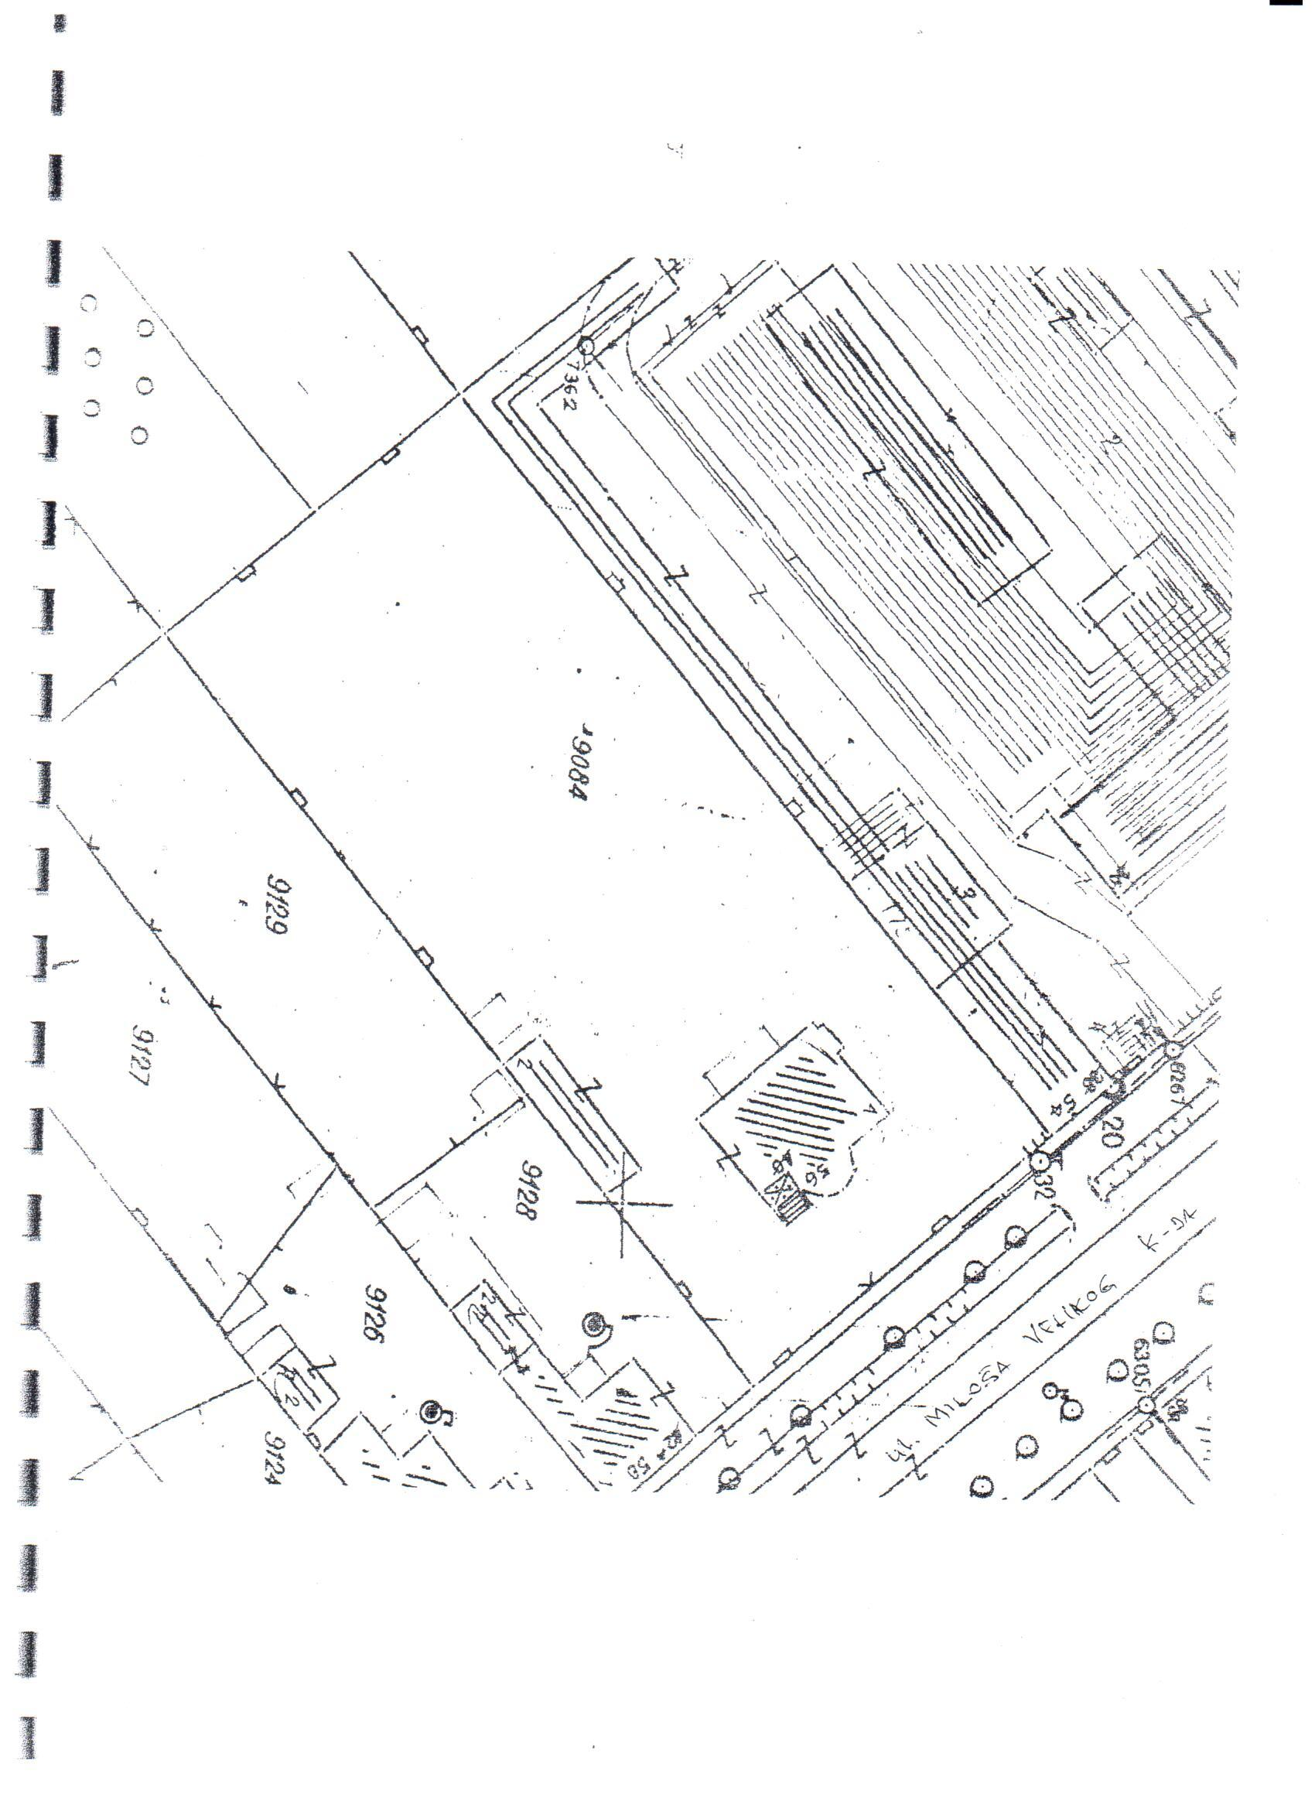

РЕПУБЛИКА СРБИЈА
РЕПУБЛИЧКИ ГЕОДЕТСКИ ЗАВОД
СЛУЖБА ЗА КАТАСТАР НЕПОКРЕТНОСТИ БЕОГРАД
Број:
Датум:

ИЗВОД
ИЗ ЛИСТА НЕПОКРЕТНОСТИ БРОЈ:
К.О.:

Садржај листа непокретности

А лист страна 1
Б лист страна 1
В лист – 1. део страна 1
В лист – 2. део страна нема
Г лист страна 1

M.П.

Скица попречног пресека објекта
Као доказ потребна је скица вертикалног пресека објекта, од темеља до крова, са искотираним висинама и прегледом спратности објекта. Ова скица посебно је значајна за утврђивање испуњености стандарда из члана 6. ст. 6 Правилника о ближим условима и стандардима за пружање услуга социјалне заштите;

Слика 2 Скица попречног пресека објекта
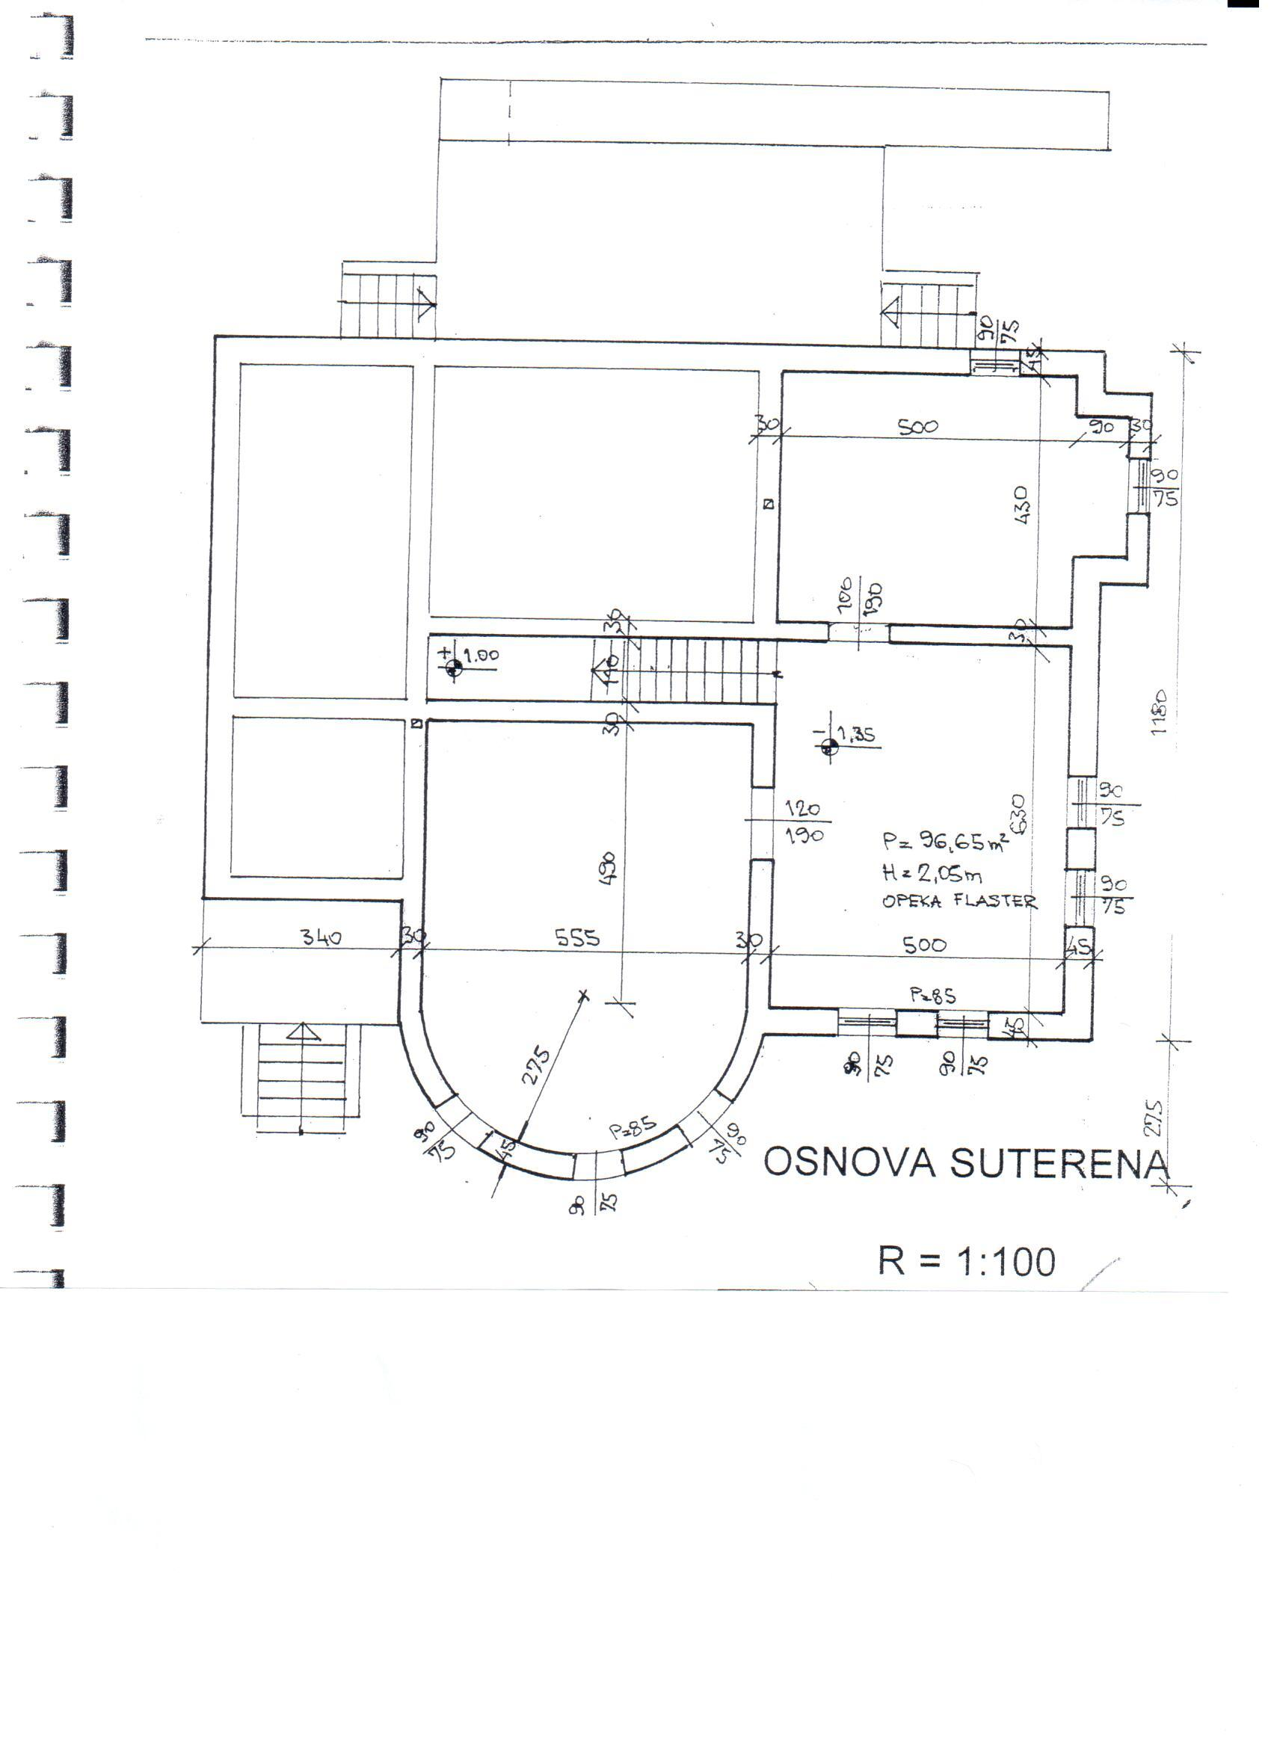
Скица основе приземља и свих етажа са уцртаним елементима ентеријера који су од значаја за пружање услуге за коју се тражи лиценца
Елеметни ентеријера који су од значаја за пружање услуга су: распоред просторија, кревета, просторије за обедовање и дневне активности, распоред купатила, рампе, лифтови, припрема хране и сл.
Достављају се скице хоризонталног пресека свих етажа са уцртаним елементима опреме. Овај доказ заправо представља скуп више скица (скице хоризонталних пресека свих етажа, од темеља до крова), и свака од поједиачних садржи распоред просторија са подацима о димензијама, постојању и врсти просторија, као и елементима опреме. На основу ових информација процењује се да ли објекат и простор испуњавају захтеване структуралне стандарде.
Као доказ за скицу попречног пресека и скице основе приземља и свих етажа пружалац услуге може искористити фотокопије скица које су део грађевинског пројекта, с тим што ће у фотокопије скица основе етажа унети елементе опреме. Уколико не располаже пројектном документацијом, није неопходно да наведене скице израђују архитекте и лиценцирани бирои, важно је да скице верно приказују тражене податке о простору, димензијама и опреми.

Слика 3 Скица основе приземља и свих етажа са уцртаним елементима ентеријера од значаја за пружање услуге за коју се тражи лиценца
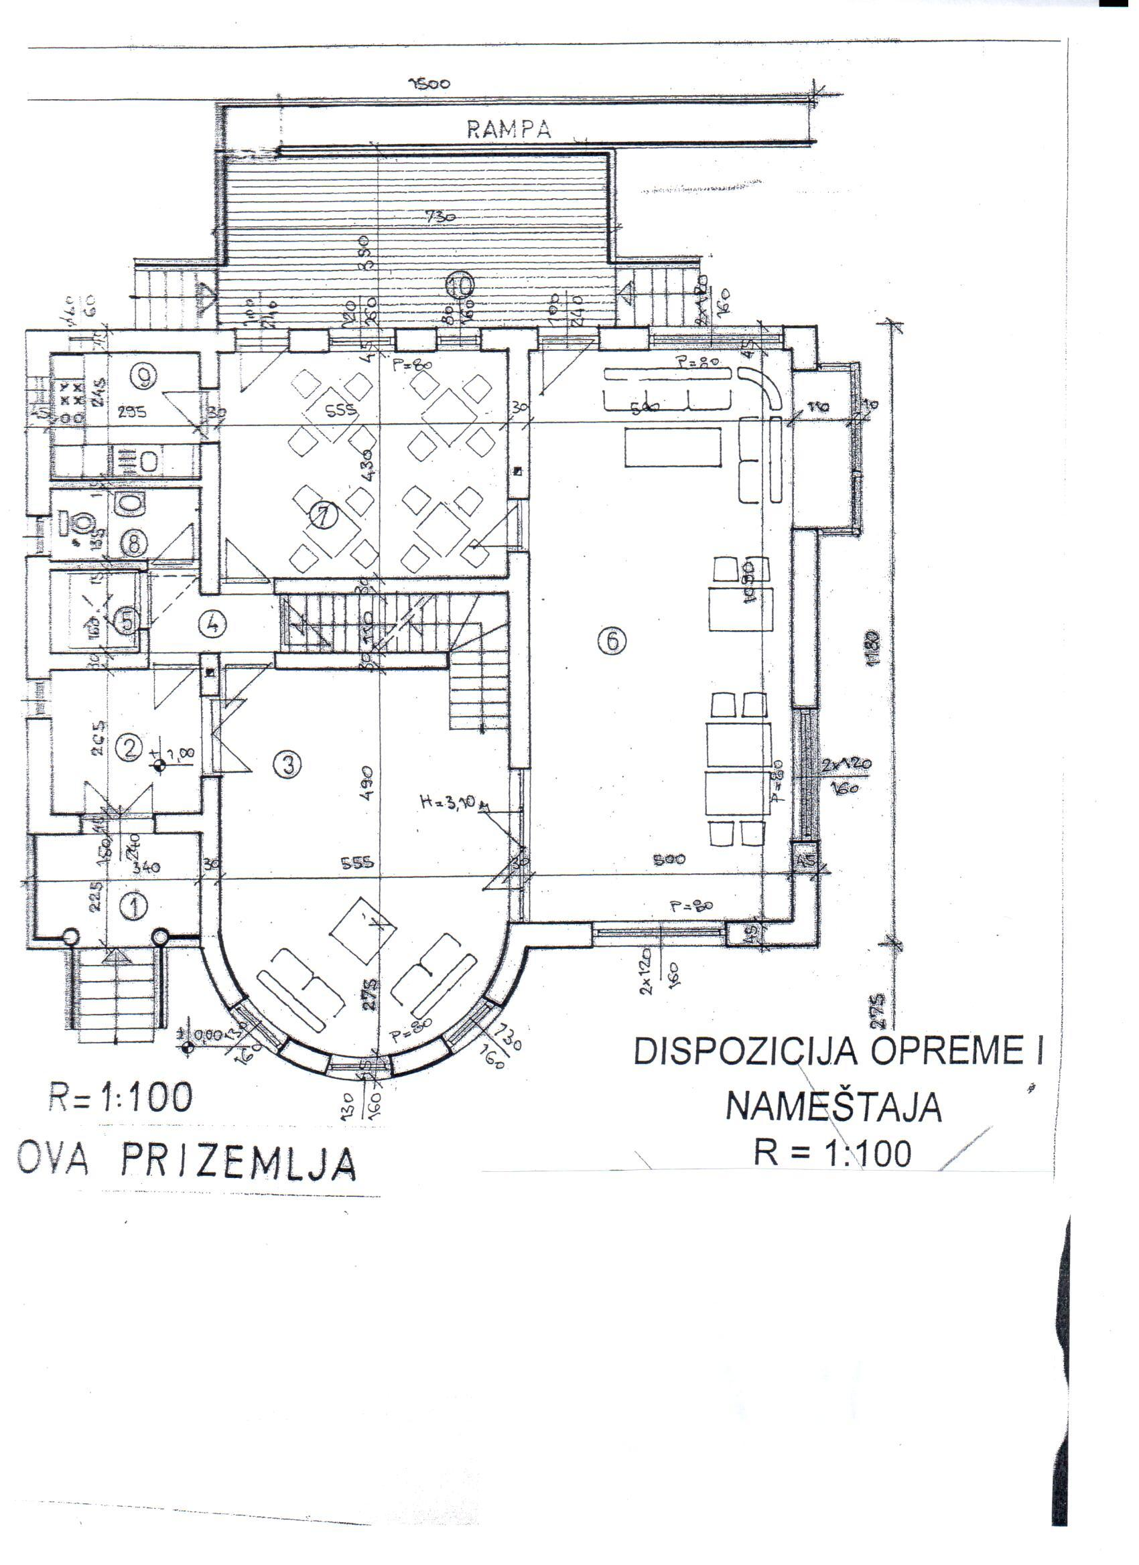
Ове доказе доставља организација социјалне заштите која пружа услугу дневног боравка, свратишта или становања уз подршку.

(2) Докази о испуњености услова у погледу простора и опреме, у складу са посебним прописима, а с обзиром на услугу за чије се пружање тражи лиценца

Овде је реч о доказима који се прибављају од стране других система.

Сертификат о енергетским својствима објекта, издаје овлашћена организација, у складу са законом којим су уређени планирање и изградња. Правилником о условима, садржини и начину давања сертификата о енергетским својствима зграда прописано је шта све треба да буде урађено како би објекат добио сертификат о енергетској ефикасности. Доказ који пружалац услуге доставља је енергетски пасош, односно сертификат о енергетским својствима објекта. Садржај и изглед енергетског пасоша прописан је у наведеном Правилнику. Издаје га овлашћена организација, која може бити привредно друштво или друго правно лице које поседује решење о испуњеност услова (лиценцу) за издавање енергетског пасоша.
Према наведеном Правилнику, од 30. септембра 2012. године, сви новоизграђени објекти, као и они на којима се врши више од 25% реконструкције, морају поседовати енергетски пасош., како би се утврдила својства зграде, од којег материјала је грађена, колики је предвиђен утрошак електричне енергије за грејање.
У том смислу, неопходно је да се пружалац услуге обрати грађевинском или архитектонском бироу, који има лиценцу за издавање енергетског пасоша. Овлашћени орган (грађевински или архитектонски биро) ће у складу са прописима сачинити документ о енергетским својствима објекта, и исти доставити на сагласност министарству надлежном за грађевинарство. Када министарство изда сагласност доказ је обезбеђен.

Слика 4 Образац енергетског пасоша за нестамбене зграде
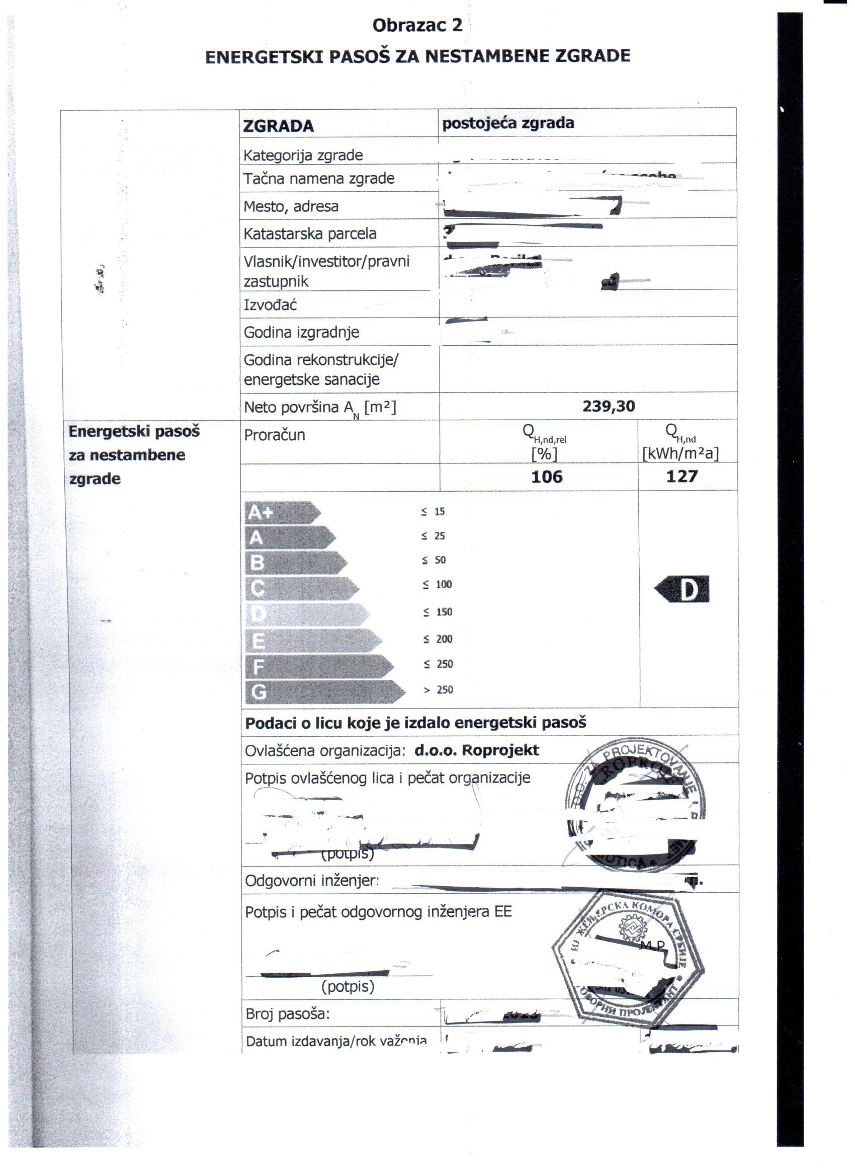
Санитарна сагласност надлежног органа
Овај доказ обезбеђује се у складу са Законом о санитарном надзору и Правилником о доказима који се прилажу уз захтев за издавање санитарне сагласности. Санитарни надзор врши минстарство надлежно за послове здравља преко санитарних инспектора. Доказ који пружалац услуга доставља је решење санитарног инспектора о испуњености санитарних услова. У пракси се дешава да се санитарна инспекција огласи ненадлежном, и то тек пошто подносилац захтева уђе у процедуру и уплати административну таксу. Мишљење санитарне инспекције, у тим околностима, је да не могу да поступају по захтеву, док подносилац захтева не отпочне са радом. У таквим околностима инспекција обрађује захтев са свим осталим доказима, врши теренски обилазак, сачињава записник и решава по захтеву. Уколико је решење позитивно, истим обавезује пружаоца услуга да у року од 60 дана достави недостајући доказ који се тиче санитарне сагласности.

РЕПУБЛИКА СРБИЈА
МИНИСТАРСТВО ЗДРАВЉА
Сектор за инспекцијске послове
Одељење за санитарну инспекцију
Одсек за санитарни надзор Чукарица
Број:
Датум:

ЗАПИСНИК

О санитарном надзору извршеном у Установи социјалне заштите, Дневном боравку за децу и младе са сметњама у развоју „Сјај у оку“, ул. Пожешка 123, сачињен 6. јуна 2015. године.

САНИТАРНИ НАДЗОР ИЗВРШИО
- ______________, шеф одсека за санитарни надзор

НАДЗОРУ ПРИСУТАН
- Петар Перић, директор Установе

ПРЕДМЕТ САНИТАРНОГ НАДЗОРА: Редован надзор општих санитарних услова, запослених лица, хране из надлежности санитарне инспекције, предмета опште употребе и забране пушења.

САНИТАРНИМ НАДЗОРОМ ЈЕ УТВРЂЕНО:

У објекту Установа социјалне заштите, Дневи боравак за децу и младе са сметњама у развоју „Сјај у оку“, пружа се услуга дневног боравка за децу и младе са сметњама у развоју, на основу решења:

- О оснивању Дневног боравка за децу и младе са сметњама у развоју „Сјај у оку“, на основу члана 9 Закона о социјалним установама („СГ ХРС“, бр. 24/55 и члана 5 и 6 одлуке о организацији и раду скупштине и њених органа, на седници дана _______ када је донето напред наведено решење о оснивању Дневног боравка за децу и младе са сметњама у развоју „Сјај у оку“: Решенје бр. ______, заведено под бројем_____ дана ______ у Београду.
- Прилаже се и препис број Fi – бр. ____, решење Окружног привредног суда у Београду који је решавајући по пријави П.П. управника Дневног боравка „Сјај у оку“ ради уписа у регостар Установа, оснивање наведеног боравка, на основу члана 24 Закона о привредним судовима, донео напред наведено решење дана ______. Окружни привредни суд завео је решење бр. Fi судија ______________.

Објекат Дневни боравак за децу и младе са сметњама у развоју „Сјај у оку“ спада у објекте који подлежу санитарном надзору, а који обављају делатност дневног боравка за децу и младе са сметњама у развоју, као и пружање других услуга социјалне заштите деци младима и у истом су обезбеђени пре почетка обављања делатности прописани општи, односно општи и посебни санитарни услови сходно чл. 9 Закона о санитарном надзору („СГ РС“, број 125/04), као и сходно одредбама Правилника о општим санитарним условима које морају да испуне објекти који подлежу санитарном надзору („СГ РС“, бр. 47/06).

Записник је израђен у три примерка од који је један уручен присутном одговорном лицу, директору установе.

ОДГОВОРНО ПРИСУТНО ЛИЦЕ М.П. НАДЗОР ИЗВРШИО
ШЕФ ОДСЕКА ЗА
САНИТАРНИ НАДЗОР

Сагласност надлежног министарства на План заштите од пожара

Захтеви у погледу противпожарне заштите прописани су Законом о заштити од пожара и Законом о изменама и допунама Закона о заштити од пожара. Услов који је прописан Правилником о лиценцирању органзација социјалне заштите (сагласност надлежног министарства (МУП – сектор за ванредне ситуације) на План заштите од пожара) не обезбеђује систем потпуне заштите од пожара, па је неопходно да пружалац услуге као доказ достави решење о потпуно спроведеним мерама заштите од пожара или записник инспектора противпожарне заштите којим се констатује да је у потпуности отклонио ранијим записником утврђене недостатке. Ни један од ова два документа не може бити старији од 30 дана у тренутку подношења захтева за лиценцу.
У основи, поступак стицања овог доказа састоји се из следећих радњи:
- Пружалац услуге се обраћа овлашћеном лицу (лиценцираној организацији) која сачињава Пројектну документацију за план заштите од пожара. Након израде пројектне документације обраћа се МУП-у (сектор за ванредне ситуације) за издавање сагласности на пројекат. Од МУП-а (сектора за ванредне ситуације) добија сагласност или налоге за исправке.
- Следећи корак је примена пројектне документације на коју је дата сагласност, односно налози за исправке. Овлашћена лица (инспектори за птотивпожарну заштиту) из МУП-а излазе на терен и утврђују да ли су мере, односно налози испуњени. Уколико јесу, издају као доказ записник и решење о потпуно примењеним мерам из пројектне документације.
- Уколико све мере, односно налози нису примењени, инспектори за противпожарну заштиту издају записник и решење са налогом мера. У контролном надзору се проверава да ли су оне испуњене. Валидним доказом се сматра записник (или решње) у коме се констатује да је пружалац услуге у потпуности применио мере у складу са налозима.
Министарство унутрашњих послова Републике Србије, Сектор за ванредне ситуације – Одељење за ванредне ситуације у Београду, на основу члана 33 закона о заштити од пожара („СГ РС“, бр. 111/09 и 20/2015), и члана 192 став 1 Закона о општем управном поступку („Сл. лист СРЈ“, бр.33/97 и 31/2001 и „СГ РС“, бр. 30/2010), решавајући по захтеву Дневног боравка за децу и младе са сметњама у развоју „Сјај у оку“ од _______ године, доноси

РЕШЕЊЕ

ДАЈЕ СЕ сагласност Дневном боравку за децу и младе са сметњама у развоју „Сјај у оку“ на техничку документацију за изградњу Дневног боравка за децу и младе са сметњама у развоју, спратности П+0 у ул. Пожешка 123, на парцели бр. ____ .

ОБРАЗЛОЖЕЊЕ

Дневни боравак за децу и младе са сметњама у развоју „Сјај у оку“ поднео је захтев за давање сагласности на техничку документацију за иградњу Дневног боравка спратности П+0 у ул. Пожешка 123, на парцели бр.______ .

Уз захтев је приложена следећа техничка документација:
- Пројеказ изведеног објекта – грађевински, бр. _____ ,
- Пројекат електроенергетских инсталација и система громобранске заштите, број _____,
- Пројекат телекомуникационих и сигналних инсталација, брј _____,
- Пројекат машинске инсталације, број ____ ,
- Главни пројекат заштите од пожара, број ____ ,

Пројекти су израђени од стране:
- ___________ биро за пројектовање, Београд, ул. __________,
- ___________ за истраживачко-развојне радове, пројектовање, извођење радова, надзор и испитивање из области електротехнике, Београд, ул. _________ ,
- ___________ за пројектовање и и инжењеринг, Београд, ул. _______ ,

Увидом у наведену документацију утврђено је да су предвиђене прописане мере заштите од пожара.
Оверена инвестиционо-техничка документација је саставни део овог решења, која се мора презентоватикод техничког пријема објекта.
На основу изложеног, решено је као у диспозитиву.

ПОУКА О ПРАВНОМ СРЕДСТВУ: Против овог решења може се изјавити жалба Министарству унутрашњих послова Републике Србије, Сектору за ванредне ситуације – Београд, у року од 15 дана од дана пријема Решења.

Жалба се подноси непосредно овом Одељењу или путем поште, таксирана са 440,00 динара административне таксе.

Такса у износу од 34.940,00 динара наплаћена је сходно тарифним бројевима 1 и 46 Закона о републичким административним таксама („СГ РС“, бр. 43/03 и 51/03), Закона о изменама и допунама Закона о републичким административним таксама („СГ РС“, бр. 5/09) и Усклађених динарских износа из Тарифе републичких административних такси („СГ РС“, бр. 45/15).

Решено у Министарству унутрашњих послова Републике Србије, Сектору за ванредне ситуације – Одељењу за ванредне ситуације у Београду, бр. _____, од _______ године.

РЕШЕЊЕ ДОСТАВИТИ:

- Дневном боравку за децу и младе са сметњама у развоју „Сјај у оку“
- Одељењу за ванредне ситуације
- Архиви

НАЧЕЛНИК ОДЕЉЕЊА
______________________

М.П.

Уговор о испоруци електричне енергије
Доказом се сматра уговор о испоруци електричне енергије са овлашћеним дистрибутером, или измирен рачун за испоручену енергију за претходни месец у односу на месец када се подноси захтев за лиценцу, на име подносиоца захтева, односно на адресу на којој се налази објекат.

Слика 5 Уговор о испоруци електричне енергије
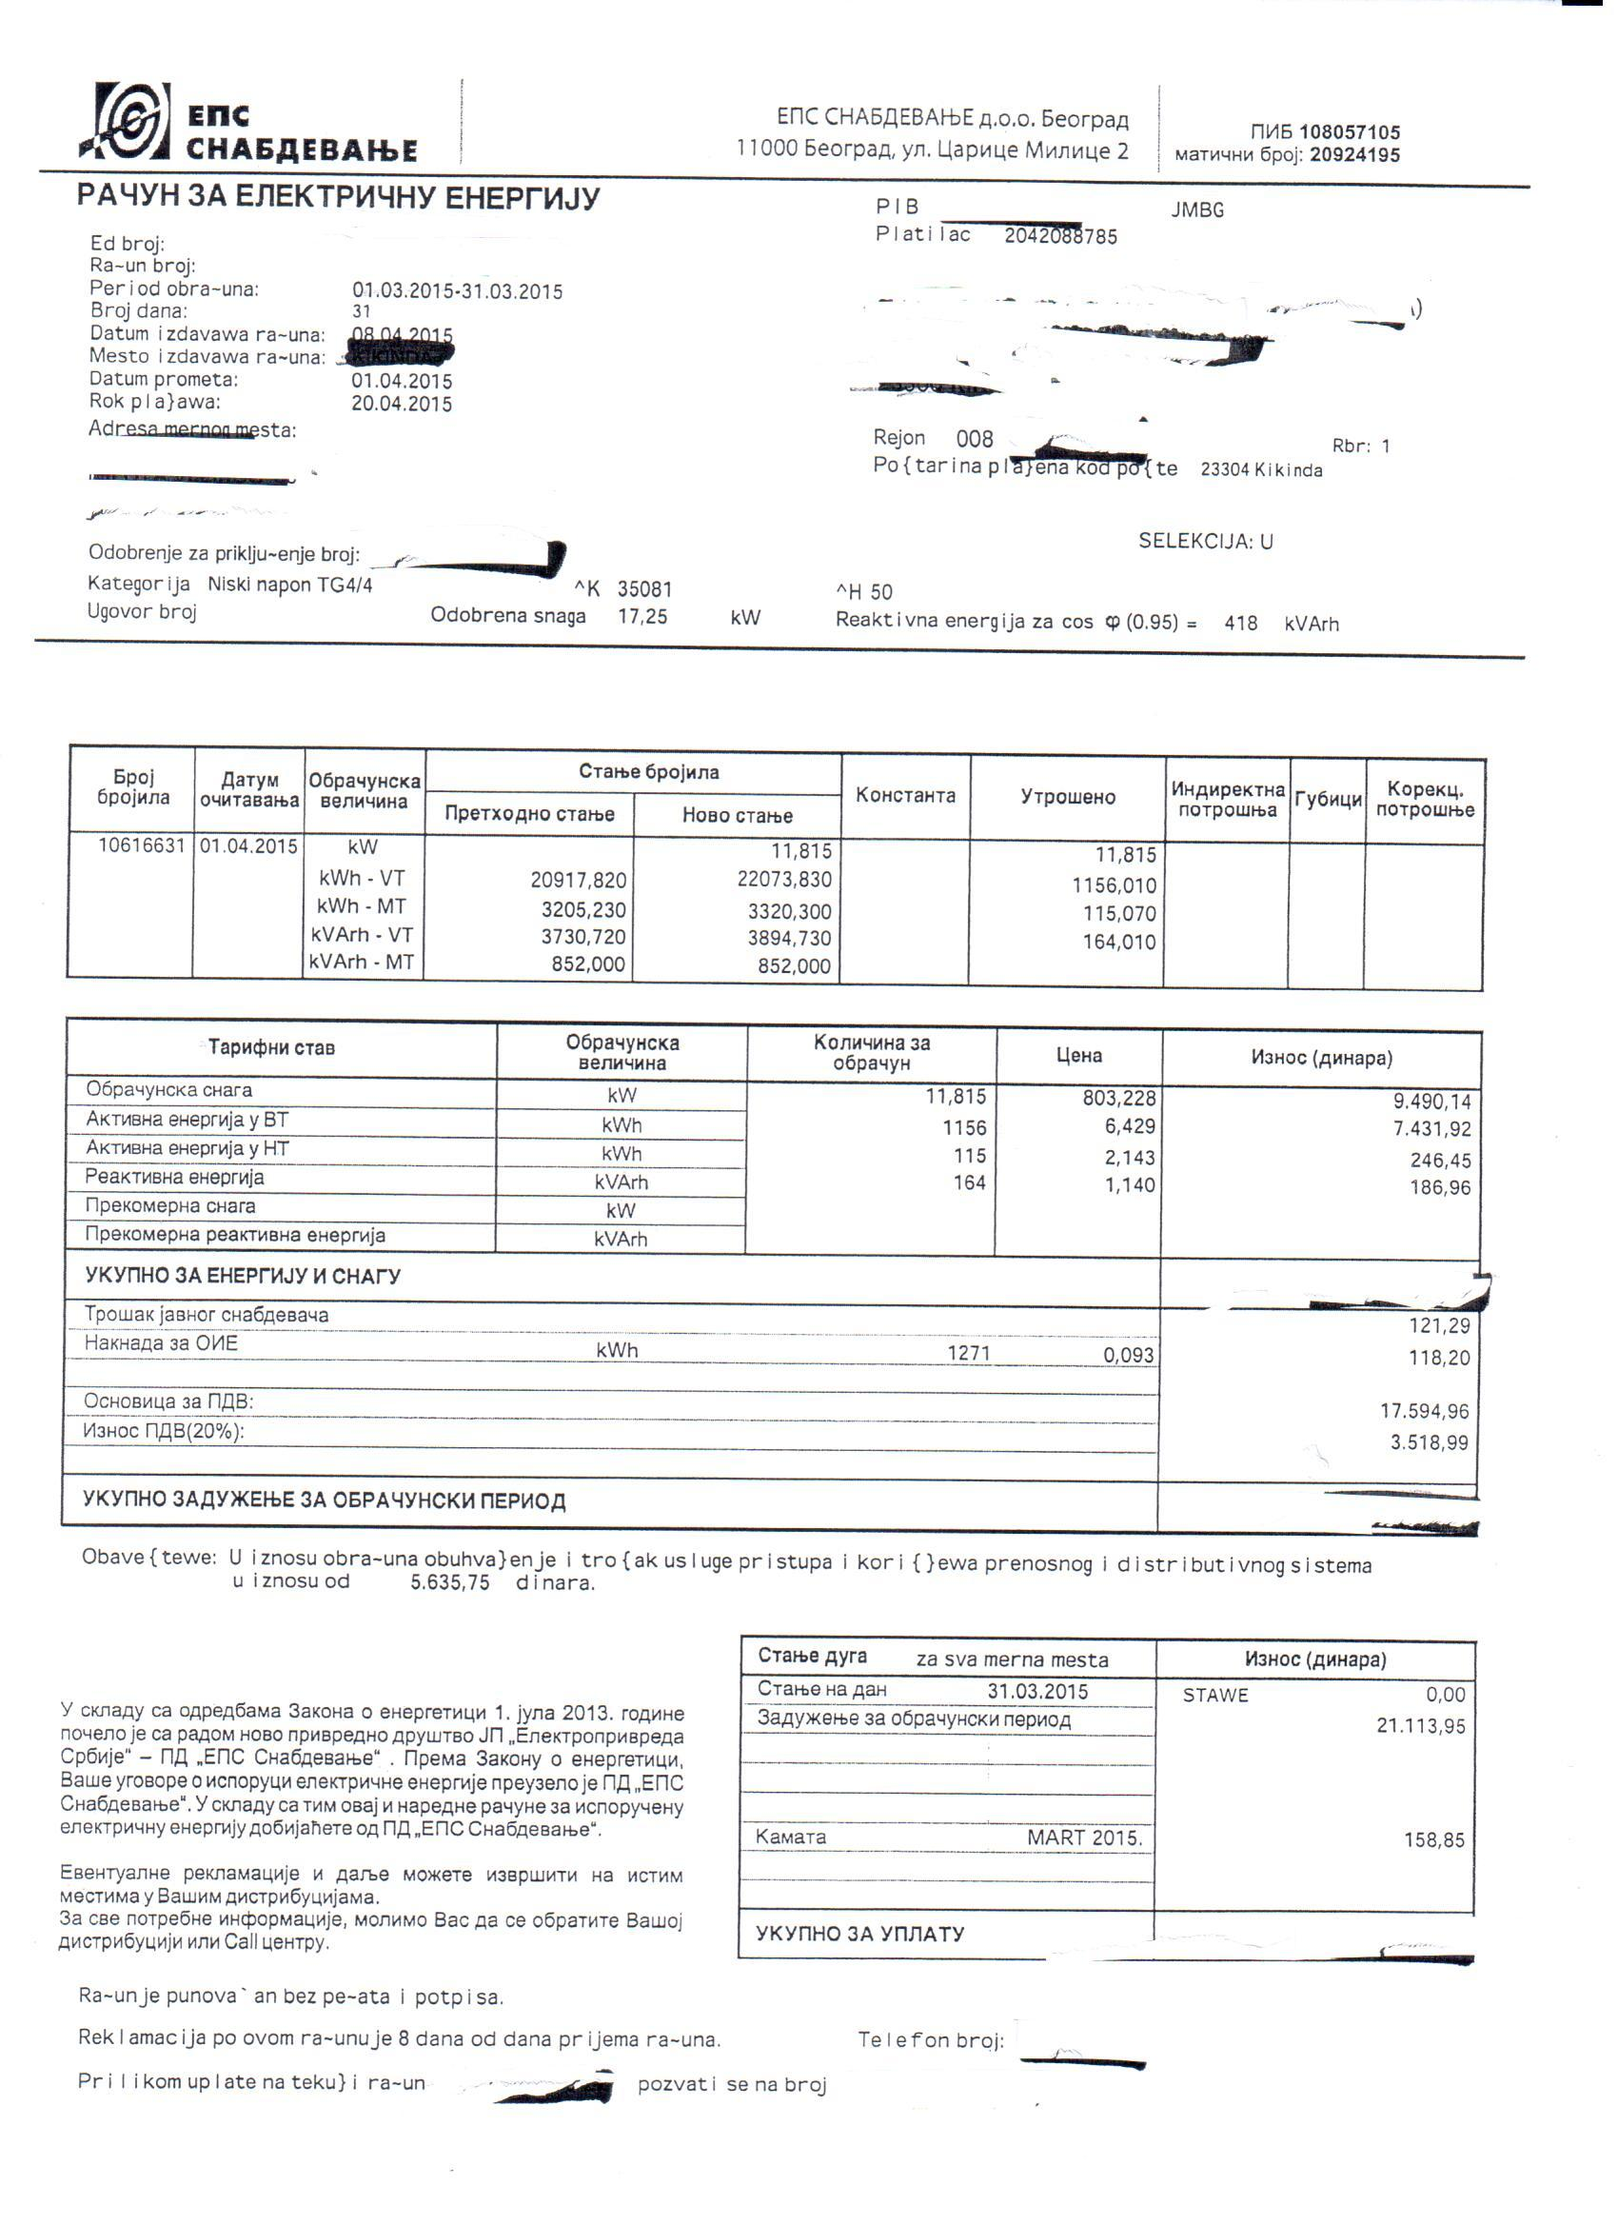

Доказ о прикључку на водоводну и канализациону мрежу
Доказ је уговор о легалном прикључку на водовод и кализацију, или измирен рачун за претходни месец у односу на месец када се подноси захтев за лиценцу, на име подносиоца захтева, односно на адресу на којој се налази објекат.

Слика 6 Доказ о прикључку на водоводну и канализациону мрежу
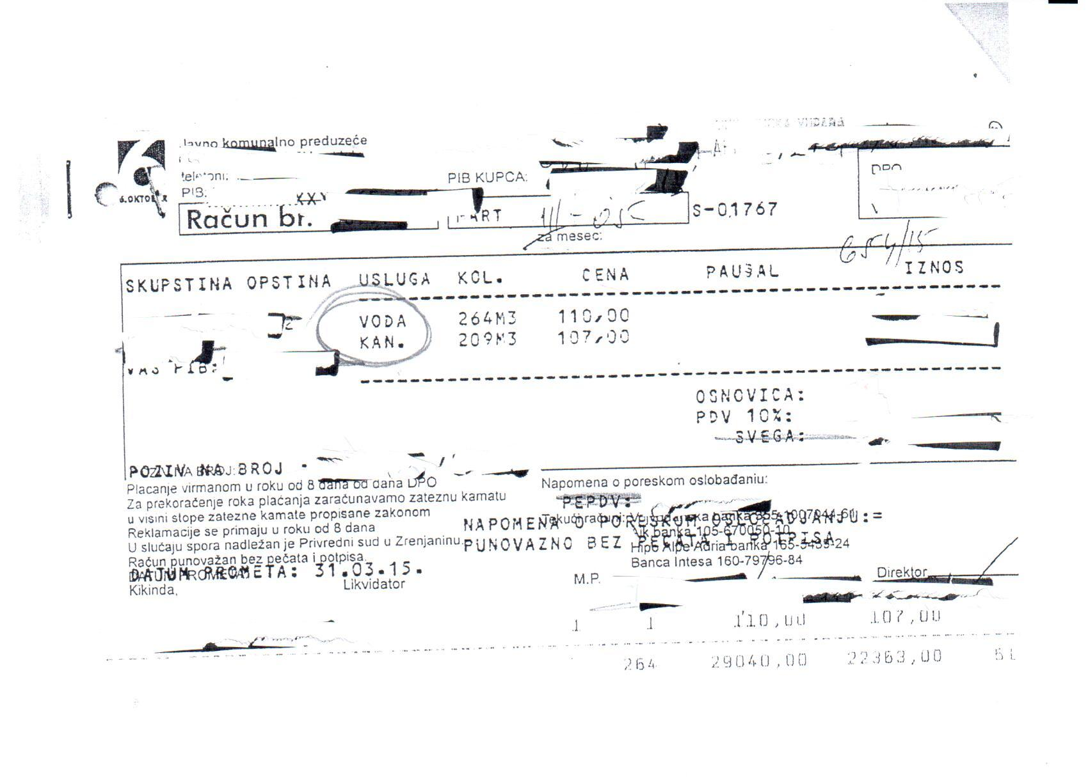

Решење о испуњености прописаних услова у области безбедности и здравља на раду
Решење о испуњености прописаних услова у области безбедности и здравља на раду се обезбеђује у складу са Законом о безбедности и здрављу на раду. Инспекцијски надзор над применом овог закона врши министарство надлежно за рад преко инспектора рада. Решење о испуњености прописаних услова такође доноси инспекција рада. Потребно је захтевом се обратити месно надлежној инспекцији рада, која ће, преко инспектора рада најпре сачинити записник о инспекцијском надзору, и уколико су сви услови у потпуности испуњени, и решење о испуњености услова.

Република Србија
МИНИСТАРСТВО ЗА РАД, ЗАПОШЉАВАЊЕ,
БОРАЧКА И СОЦИЈАЛНА ПИТАЊА
Инспекторат за рад
Одсек инспекције рада Чукарица
Број:
Датум:
Београд

Инспектор рада Министарства за рад, запошљавање, борачка и социјална питања Републике Србије - Инспекторат за рад – Одсек инспекције рада за градску општину Чукарица, решавајући по ЗАХТЕВУ Петра Перића из Београда, Пожешка 123, на основу члана 18, став 5 Закона о безбедности и здрављу на раду („Сл. гласник РС“, бр. 101/2005), члана 93 Закона о државној управи („Сл. гласник РС“, бр. 79/05), члана 26 Закона о државној управи („Сл.гласник РС“, бр. 20/92, 6/93, 48/93, 53/93, 48/94 и 49/99) и члана 192 став И закона о општем управном поступку („Службени лист СРЈ“, бр. 33/97 и 31/01), доноси
РЕШЕЊЕ

I УТВРЂУЈЕ се да објекат – радни простор са уређајима и инсталацијама на адреси Београд, Пожешка 123, ИСПУЊАВА прописане услове из области безбедности и здравља на раду за обављање: дневни боравак за децу и младе са сметњама у развоју.
II УТВРЂУЈЕ се да је републичка административна такса у износу од 1500,00 РСД уплаћена на жиро рачун број: 884-5000093-57 са позивом на број: 50-913 у складу са чланом 12 Закона о административним таксама („СЛ. гласник РС“, бр. 43/03, 51/03-исправка, 61/05, бр. 57/2014) и тарифним бројем 7 и 140.
III УТВРЂУЈЕ се да су посебни трошкови поступка у износу од 24.000,00 РСД које је подносилац захтева уплатио унапред на жиро рачун број: 884-5000093-57 са позивом на број: 50-913, у складу са чланом 103 закона о општем управном поступку („Сл. лист СРЈ“, бр. 33/97) утврђивања испуњености прописаних услова у области безбедности и здравља на раду („Сл. гласник РС“, бр. 111/2013).

М.П.

Доказ да су обезбеђени услови за одлагање отровних и других материја,
Испуњеност овог стандарда могуће је доказати на два начина.
- Први, је сагласност министарства надлежног за животну средину на План о управљању, и одлагању отпада. У том случају потребно је да се пружалац усуге обрати овлашћеној (лиценцираној) организацији за сачињавање наведеног плана, затим да обезбеди применљивост истог, та да се онда обрати министарству надлежном за заштиту животне средине, за добијање сагласности за План и његову имплементацију.
- Друга, вероватно једноставнија варијанта је склапање уговора са организацијом овлашћеном за преузимање и одлагање отпада (нпр. јавно комунално предузеће).

Доказе о испуњености услова у погледу простора и опреме, у складу са посебним прописима, доставља организација социјалне заштите која пружа услугу дневног боравка, свратишта или становања уз подршку.

(3) Доказ о основу права коришћења објекта за период на који се издаје лиценца Доказом се сматра: власнички лист, уговор о стицању непокретности, правоснажно решење о наслеђу или оверен уговор о закупу закључен најмање на временски рок на који се издаје лиценца, уз доказ да је закуподавац власник објекта. Уколико се као доказ прилаже фотокопија једног од наведених докумената, потребно је да буде оверена код надлежног органа.
Ове доказе достављају сви пружаоци услуга у заједници

(4) Акт о начину организације рада која обезбеђује структурисан али флексибилан начин пружања услуге, а који се односи на радно време, начине комуникације и доношења одлука у организацији која пружа услугу, реализацију програмских активност и сл.
Документ самостално сачињава потенцијални пружалац услуге у виду Правилника о унутрашњој организацији и систематизацији радних места, што подразумева:
- опис послова за сва радна места;
- врсту и степен стручне спреме запослених;
- потребна знања и искуства;
- број потребних извршилаца.

Осим података о основним кадровима, пружалац услуге уз Правилник прилаже и доказе о њиховом ангажовању.
Као доказ, потребно је доставити за свако ангажовано лице:
- фотокопију личне карте;
- фотокопију радне књижице;
- уговор о радном агажовању. Кад се ради о новим пружаоцима услуга, најпродуктивније решење је да у уговору да стоји клаузула да ступа на снагу са даном добијања лиценце. На тај начин се избегавају евентуални неспоразуми, настали због могућих обавеза плаћања зараде пре почетка рада. С обзиром да се радом не може отпочети пре добијања лиценце, а докази о радном ангажовању су услов за њено добијање, поменута клаузула се показала добрим решењем.
- фотокопију дипломе, ако се ради о стручним радницима и стручним сараднцима;
- фотокопију лиценце за обављање основних стручних послова, када је реч о стручним радницима.
Ове доказе достављају сви пружаоци услуга у заједници.

ПРИМЕР:
Дневни боравак за децу и младе са сметњама у развоју ''СЈАЈ У ОКУ''
БЕОГРАД, Чукарица, Пожешка 123
Број: 1
Датум: 06.06.2015.

На основу члана 24. став 3. Закона о раду, члана 5. став 1 тачка 2) подтачка (4) Правилника о лиценцрању организација социјалне заштите и члана *** Оснивачког акта Дневног боравка за децу и младе ''Сјај у оку'', одговорно лице/директор доноси:

ПРАВИЛНИК О УНУТРАШЊОЈ ОРГАНИЗАЦИЈИ И СИСТЕМАТИЗАЦИЈИ РАДНИХ МЕСТА

Члан 1
Овим правилником у складу са Законом о раду утврђује се унутрашња организација и систематизација радних места у Дневном боравку за децу и младе ''Сјај у оку'' (у даљем тексту послодовац).
Овим Правилнком утврђује се:
- Унутрашња оргаизација,
- Систематизација послова на радним местима и назив радних места,
- Организација радних места,
- Услови за обављање посла на радном месту,
- Начин утврђивања и распоређивања потребног броја запослених.
Члан 2
Дневни боравак је јединствена организациона целина. Нема пословних, радних одељења или јединца у свом саставу.
Дневни боравак за децу и младе ''Сјај у оку'' пружа услугу социјалне заштите - дневни боравак за децу и младе са интелектуалним тешкоћама ( у даљем тексту: корисника).
Дневни боравак може да обавља и друге делатности дозвољене законом.

Члан 3
Послови у Дневном боравку систематизују се у оквиру радних места, врсте послова, њихове сложености и одговорности, услова рада и потребног искуства за њихово обављање.
Члан 4
Под радним местом подразумева се скуп послова и радних задатака и делатности послодавца.
Члан 5
Сваки запослени има право и обавезу да обавља послове радног места на коме је засновао радни однос, односно послове и радне задатке радног места на које је распоређен у току трајања радног односа, под условима утврђеним законом и уговором о раду.
Члан 6
У случају потребе оргнизације рада, директор може да предложи да се укине постојеће или да се уведе ново радно место.
Члан 7
Пријем приправника врши се у складу са Законом.
Члан 8
Послове код послодавца обављају:
- Директор (руководилац)
- 4 Стручна радника
- 2 Сарадника
- 1 Помоћни радник – сервирка
- 2 Радника на пословима одржавања хигијене простора и опреме корисника
- 1 Возач

Члан 9
Број запослених за обављање послова утврђених овим правилником одређују се према обиму послова који се обављају код послодавца, а у складу са Правилником о ближим условима и стандардима за пружање услуга социјалне заштите.
Члан 10
Систематизацијом послова утврђује се врста посла, врста и степен стручне спреме и други посебни услови за рад на тим пословима, као и број запослених за обављање послова утврђеним овим правилником.
Члан 11
Назив послова, врста и степен стручне спреме утврђене овим правилником одређују се према врсти послова који се обавља, сложености послова, одговорности за обављање послова, условима рада и другим посебним условима за рад на тим пословима.
Члан 12
Поред општих услова утврђених законом и овим Правилником се уређују и посебни услови за рад на пословима утврђеним овим правилником.
Члан 13
Посебне услове, утврђене овим правилником, мора да испуњава свако лице да би радило на пословима утврђеним Правилником.
Члан 14
Радни однос са послодавцем може заснивати свако лице које испуњава услове у погледу стручне спреме и других посебних услова за рад на тим пословима.
Члан 15
Систематизација послова код послодавца утврђује се на следећи начин:
- Директор (руководилац) – стручна спрема (навести)
Послови које обавља: (навести све послове);

- Стручна радник – стручна спрема (навести)
Послови које обавља - навести)

- Сарадник – стручна спрема (навести)
Послови које обавља: (навести)

- Помоћни радник – сервирка – стручна спрема (навести)
Послови које обавља: (навести)

- Радница на пословима одржавања хигијене простора и опреме корисника – Стручна спрема (навести)
Послови које обавља: (навести)

- Возач – стручна спрема (навести)
Послови које обавља: (навести)

Члан 16
Распоређивање запослених на радна места утврђена овм Правилником врши директор/одговорно лице закључењем Уговора о раду у складу са Законом о раду.
Члан 17
Директор/одговорно лице ће приликом доношења одлуке о оглашвању потребе за запошљавањем прецизирати све потребне услове за рад, као и на која радна места ће ангажовати приправнике и за која радна места ће захтевати пробни рад и у ком трајању.
Члан 18
Измене и допуне Правилника врши директор/одговорно лице по процедури и поступку по којој је и донет.
Члан 19
Овај Правиник ступа на снагу даном доношења.

Директор/одговорно лице
ПЕТАР ПЕРИЋ

(5) Потврда да се против директора, односно законског заступника организације не води кривични поступак, као и да није правноснажно осуђен за кривично дело из групе кривичних дела против живота и тела, против слободе и права човека и грађанина, против права по основу рада, против части и угледа, против полне слободе, против брака и породице, против службене дужности, као и против уставног уређења и безбедности Републике Србије.
Доказ да се против директора не води кривични поступак је уверење које се добија код надлежног суда. Уверење да није правоснажно осуђен за кривична дела добија се код надлежне полицијске управе.
Оба доказа се односе на име одговорног лица (директора, односно подносиоца захтева за лиценцу).
Ове доказе обезбеђују сви пружаоци услуга.

РЕПУБЛИКА СРБИЈА
ОСНОВНИ СУД БЕОГРАД
Ку.бр. 4321/15
Дана: 6. јун 2015.
БЕОГРАД

Подносилац: ПЕРИЋ ПЕТАР
Из: БЕОГРАД

На основу података којим располаже Основни суд у Београду издаје се

УВЕРЕЊЕ

Да се против лица: ПЕРИЋ ПЕТРА
Из: Београд

Не води кривични поступак пред Основним судом у Београду.

За председника суда

_________________

Република Србија
МИНИСТАРСТВО УНУТРАШЊИХ ПОСЛОВА
Дирекција полиције
Полицијска управа Београд
Број: 4321/2015
Датум: 6. Јун 2015.

Министарство унутрашњих послова Републике Србије – Полицијска управа Београд, на основу члана 102, став 5 Кривичног законика („Сл. гласник“, бр. 85/2005, 115/05, 72/09, 121/12, 104/13) и члана 10 и 13 Правилника о казненој евиденцији („Службени лист СФРЈ“, бр. 5/79), на захтев

Презиме и име: ПЕРИЋ ПЕТАР
Место пребивалишта: Београд
Општина: Чукарица
Улица: Пожешка 123

Издаје
УВЕРЕЊЕ

Презиме и име: ПЕРИЋ ПЕТАР
ЈМБГ: 1207965929394, рођен 12. јула 1965. године у месту: Београд, општина Чукарица
Име оца: Душан
Име мајке: Душица

ПРЕМА ПОДАЦИМА ИЗ КАЗНЕНЕ ЕВИДЕНЦИЈЕ ОВЕ ПОЛИЦИЈСКЕ УПРАВЕ НИЈЕ ОСУЂИВАН.

НАЧЕЛНИК ПОЛИЦИЈСКЕ УПРАВЕ
____________________________________
(6) Потврда надлежног органа да директору, односно законском заступнику организације није изречена правноснажна мера забране вршења позива, делатности и дужности која је предмет захтева за лиценцирање, односно која је од утицаја на предмет захтева за лиценцирање.
Доказ представља: Потврда Привредног или прекршајног суда или потврда Агенције за привредне регистре. Потврда се некада односи на име одговорног лица/директора, а у неким ситуацијама надлежни органи је издају и на име организације социјалне заштите.
Исправно је да се доставе обе потврде, како би се искључила свака могућност постојња забране обављања делатности.
Ове доказе обезбеђују сви пружаоци услуга.

Република Србија
ПРЕКРШАЈНИ СУД БЕОГРАД
Бр. 4321-2015
Дана: 6. јун 2015.
БЕОГРАД

УВЕРЕЊЕ

Прекршајни суд у Београду није изекао меру забране обављања делатности до дана издавања овог уверења Перић Петру, ЈМБГ: 1207965929394, са адресом становања: Београд, Пожешка 123.

Председник суда
______________________

  - ДОКАЗИ КОЈИ СЕ ОДНОСЕ НА ФУНКЦИОНАЛНЕ СТАНДАРДЕ

(1) Опис активности и начин њиховог пружања конкретним групама корисника и, ако је то релевантно, податке о узрасту корисника, начину груписања корисника у складу са узрастом, интересовањима, понашањима, као и о другим карактеристикама корисника којима се услуга пружа.
Документ сачињава пружалац услуге и обавезно садржи:
- дефинисану циљну групу у односу на процењене степене подршке
- приказ и опис програмских активности са временском динамиком
Активности морају бити у складу са сврхом услуге и обезбеђивати се у зависности од процењеног степена подршке. Врло је важно ускладити временску динамику програмских активности са процењеним степеном подршке.

Ове доказе обезбеђују сви пружаоци услуга.

ПРИМЕР: ОПИС АКТИВНОСТИ И НАЧИН ЊИХОВОГ ПРУЖАЊА КОНКРЕТНИМ ГРУПАМА КОРИСНИКА

Дневни боравак за децу и младе са сметњама у развоју ''СЈАЈ У ОКУ''
БЕОГРАД, Чукарица, Пожешка 123
Број: 2
Датум: 06.06.2015.

На основу члана 5. став 1 тачка 2) подтачка (7) Правилника о лиценцирању организација социјалне заштите и члана *** Оснивачког акта Дневног боравка за децу и младе ''Сјај у оку'', одговорно лице/директор доноси:

ОПИС АКТИВНОСТИ И НАЧИН ЊИХОВОГ ПРУЖАЊА
У ДНЕВНОМ БОРАВКУ ''СЈАЈ У ОКУ''

Тачка 1
Све активности у складу су са сврхом услуге дневног боравка за децу и младе са интелектуалним тешкоћама и састоје се од активности које унапређују квалитет живота корисника у властитој социјалној средини кроз одржање и развијање социјалних, психолошких и физичких функција и вештина, како би се у што већој мери оспособили за самосталан живот.
Кроз услугу дневног боравка корисници у организованом окружењу, и уз потребни надзор, задовољавају развојне потребе, стичу и развијају животне вештине, личну и друштвену одговорност ради развоја самосталности, социјалних, сазнајних и других важних функција.
Стручни радник на почетку коришћења услуге прима корисника, његовог законског заступника, и упознаје их са услугом, условима и правилима коришћења услуге, активностима, корисниковим правима, упознаје га са другим корисницима и запосленима, одређује му место у трпезарији, соби за радне терапије и сл .
Примена описане процедуре је обавезна и примењује се без изузетка.
Услуге дневног боравка остварују се кроз програмске актвности којима се, у складу са проценом потреба корисника, обезбеђује очување и развијање потенцијала корисника, односно припрема корисника за одржив самосталан живот.

Тачка 2
Активности услуге дневног боравка усмерене су ка развијању и очувању потенцијала корисника, односно припреми корисника за одржив независан живот.
Активности услуге дневног боравка реализују се у складу са сврхом услуге, карактеристикама корисничке групе, капацитетима корисника, индивидуалним планом и, у складу са проценом потреба корисника, обухватају следеће активости:
1) подршку у изградњи и одржавању позитивних односа са одраслима и децом;
2) подршку у учењу, одржавању и развијању контакта са надлежним органима јединице локалне самоуправе;
3) организовање радно-окупационих, односно едукативних активности, које подстичу развој нових знања и вештина;
4) развијање метода рада који охрабрују учествовање корисника у активностима у заједници;
5) организовање слободног времена у складу са потребама и интересовањима корисника;
6) организовање пригодних културно-забавних садржаја у оквиру дневног боравка, односно омогућавање корисницима да присуствују активностима у заједници;
7) развој вештина за препознавање и решавање проблема;
8) развој комуникационих вештина;
9) развој вештина за самозаштиту;
10) развој вештина и знања потребних за живот у заједници;
11) рехабилитационе и терапијске активности;
12)програмске активности личног пратиоца детета, у складу са одредбама овог правилника.

Тачка 3
У зависности од процене потреба и степена подршке реализују се следеће активности:
Корисницима којима је процењен II степен подршке пружају се следеће активности: ... (набројати активности, нпр: развој вештина за самозаштиту, рехабилитационе и терапијске активности, и тд...)
Временска динамика одржавања активности: (односи се на напред наведене активности за ову корисничку групу, и у овом делу се дефинише динамика којом се оне реализују. Нпр: рехабилитационе и терапијске активности – свакодневно; развој вештина за самoзаштиту – два пута недељно; помоћ у храњењу – свакодневно итд.
**По истом принципу дефинисати активности за све корисичке групе којима се услуга пружа, нпр. за III, а у складу са Основним програмом организације. Takođe неопходно је одредити и временску динамику одржавања наведених активности.

Тачка 4
Услуге стручног рада
Свим корисницима се пружају услуге стручног рада у области социјалне заштите, у складу са њиховим потребама, способностима, процењеним степеном подршке, стручном проценом и индивидуалним планом услуга.
Стручни радник корисницима услуге обезбеђује помоћ у прилагођавању на коришћење услуге, на простор у коме ће боравити, на друге кориснике; пружа подршку у изградњи и одржавању позитивних односа са другим корисницима, породицом и другим лицима значајним за корисника; посредује код других институција; организује слободне активности у складу са потребама и интересовањима корисника, помаже кориснику у решавању конфликтних ситуација; прати промене стања и здравственог стања корисника – свакодневно, и у складу са потребама корисника.
У складу са стандардима струке, врши пријемну процену, процену потребног степена подршке, одговоран је за израду и ревизују индивидуалног плана, односно за евалуацију и мониторинг.

Директор/одговорно лице
ПЕТАР ПЕРИЋ

(2) Процедура о начинима обезбеђивања права корисника у складу са потребама, односно карактеристикама корисничке групе, посебно код избора програмских активности.
Овај акт, такође, сачињава пружалац услуге. Процедуре су средство за постизање стандарда. Потенцијални пружалац услуге треба да прикаже на основу којих процедура се обезбеђују права корисника на информисаност, избор програмских активности, уз партиципацију и уважавање њихових капацитета, личних ставова, мишљења.
Овај доказ обезбеђују сви пружаоци услуга.

ПРИМЕР:

Дневни боравак за децу и младе са сметњама у развоју ''СЈАЈ У ОКУ''
БЕОГРАД, Чукарица, Пожешка 123
Број: 3
Датум: 06.06.2015.

На основу члана 5. Правилника о лиценцирању организација социјалне заштите и члана *** Оснивачког акта Дневног боравка за децу и младе ''Сјај у оку'', одговорно лице/директор доноси:

ПРОЦЕДУРУ О НАЧИНИМА ОБЕЗБЕЂИВАЊА ПРАВА КОРИСНИКА

Тачка 1.

Корисник услуге, чланови његове породице и друге особе значајне за корисника, као и законски заступници/старатељи, имају право на детаљне информације о услузи.
Информације о услузи корисницима, члановима њихових породица и другим особама значајним за кориснике, њиховим законским заступницима/старатељима пружају се усмено, преко писаних материјала, телефона, интернета, огласних табли и путем електронске поште.
Корисник (и друга, претходно набројана лица) има право на јасну, прецизну и разумљиву информацију, прилагођену његовим капацитетима.

Тачка 2.

Стручни радник је обавезан да корисника информише о начинима обезбеђивања његових права током коришћења услуге.

Тачка 3.

Корисник или његов законски заступник имају право да добију информације о свим активостима које се пружају у оквиру услуге. Активности увек морају бити вођене сврхом услуге.

Тачка 4.

Стручни радници, сарадници и друга лица ангажована на пружању услуге успостављају контакт са корисником услуге на начин који је разумљив кориснику и уз добијање повратне информације о разумевању упућеног садржаја.

Тачка 5.

Корисник учествује у свим фазама стручног поступка у складу са способностима и капацитетима.

Тачка 6.

Сви ангажовани стручни радници су дужни да кориснику дају сва потребна разјашњења и тумачења у току дефинисања садржаја одређених фаза поступка.
У фази доношења плана, корисник, у складу са својим могућностима, изражава жељу, став и мишљење о предложеној активности.
Стручни радници и други учесници у планирању дужни су да уваже став, жељу и мишљење корисника.

Тачка 7.

Корисник или законски заступник своју сагласност и учешће верификује потписом на индивидуани план услуге.

Тачка 8.

Корисник има право на могућност изражавања свог задовољства/незадовољства квалитетом услуге.
Корисник мора бити јасно упознат о начинима и могућностима изражавања свог задовољства квалитетом услуге.
Корисник мора бити јасно упознат о начинима и могућностима изражавања свог незадовољства квалитетом услуге и начинима притужбовања и жалби.

Директор/одговорно лице
ПЕТАР ПЕРИЋ

(3) Опис поступка и методологија процене потреба и израде индивидуалних планова услуга, што укључује и поступке поновног прегледа и начина реаговања на промене у стању и потребама корисника.
Документ сачињава пружалац услуге. Суштина је да прикаже методологију на основу које се врши процена потреба корисника, односно степен подршке. Више пута је наглашено да од процењеног степена подршке зависи број и профил запослених, као и садржај програмских активности. У том смислу веома је важно да методологија за процену степена подршке буде верификована и да мери степен потребне подршке у складу са захтевима постављеним у члановима 14. и 15. Правилника о ближим условима и стандардима за пружање услуга социјалне заштите.
У овом документу треба да се дефинише;
- КО и КАКО врши процену?
- КАДА процена започиње?
- ПРУЖАЊЕ УСЛУГЕ током процене;
- КОЈЕ СЕ СВЕ ОКОЛНОСТИ узимају у обзир при процени?
- КАДА се врши поновна процена?
- КО, КАКО и КАДА треба да реагује на промене стања и потреба корисника?
- КО, КАДА И КАКО утврђује потребан степен подршке кориснику?

Овај доказ обезбеђују сви пружаоци услуга.

ПРИМЕР:

Дневни боравак за децу и младе са сметњама у развоју ''СЈАЈ У ОКУ''
БЕОГРАД, Чукарица, Пожешка 123
Број: 4
Датум: 07.06.2015.

На основу члана 5. Правилника о лиценцирању организација социјалне заштите и члана *** Оснивачког акта Дневног боравка за децу и младе ''Сјај у оку'', одговорно лице/директор доноси:

ОПИС ПОСТУПАКА И МЕТОДОЛОГИЈА ПРОЦЕНЕ ПОТРЕБА ОДРЕЂИВАЊА СТЕПЕНА ПОДРШКЕ И ИЗРАДЕ ИНДИВИДУАЛНИХ ПЛАНОВА УСЛУГА

Тачка 1.
Све активности које се реализују усмерене су ка развијању и очувању потенцијала корисника, односно припреми за одржив независан живот.
На почетку коришћења услуге стручни радник прима корисника и упознаје га са услугом, његовим правима, условима и правилима коришћења услуге, упознаје га са другим корисницима, одређује место у трпезарији, простору где се реализују активности. Примена описане процедуре обавезна је за све кориснике и реализује се у континуитету.
Активности услуге дневног боравка реализују се у складу са сврхом услуге, карактеристикама корисничке групе, капацитетима корисника, индивидуалним планом и процењеним степеном подршке.
Тачка 2.
Процена потреба, снага, ризика, способности и интересовања корисника и других лица значајних за корисника, као и процене капацитета пружаоца услуге врши се након пријема корисника и периодично током пружања услуга у роковима утврђеним индивидуалним планом услуга.
Процену врши стручни радник уз учешће корисника, по потреби и законског заступника или другог лица значајног за корисника.
Процена започиње непосредно након пријема и окончава се у року од 10 дана. Уколико је Центар за социјални рад упутио корисника, процена се врши на основу процене Центра.
Током процене пружа се услуга, реализују се активности у складу са утврђеним приоритетним потребама корисника.
Поред наведених околности процена узима у обзир културолошке и личне посебности корисника: географско и национално порекло, матерњи језик, верско опредељење, узраст, род, сексуалну оријентацију и друго.
Тачка 3.
Одређивање степена подршке:
Степен подршке одређује се с обзиром на целокупно индивидуално функционисање корисника и врсте потребне му помоћи, у односу на:
1. Способност непосредне бриге о себи
2. Учествовање у активностима живота у заједници
Тачка 4.
Степени подршке
Подршка првог степена значи да корисник није способан да се самостално брине о себи и да се укључи у активности дневног живота у заједници, због чега му је потребно физичко присуство и континуирана помоћ другог лица.
Подршка другог степена значи да корисник може да брине о себи и да се укључи у активности дневног живота у заједници уз физичко присуство и помоћ другог лица.
Подршка трећег степена значи да корисник може да брине о себи и да се укључи у активности дневног живота у заједници, али му је услед недовољно развијених знања и вештина потребан надзор и подршка другог лица.
Подршка четвртог степена значи да корисник самостално, односно уз подсећање, може да обавља све животне активности.
Тачка 5.
Степени подршке се одређују на основу акредитоване методологије - Скале за процену функционалне ефикасности и одређивања потребног степена подршке.
Тачка 6.
По реализованој процени и утврђеном степену подршке за сваког корисника одређује се задужени радник.
Тачка 7.
На основу идентификованих потреба, способности и ризика, за сваког корисника се сачињава Индивидуални план услуге.
Индивидуални план услуге израђује се у року од десет дана након окончања процене.
Индивидуални план услуге обавезно садржи:
- Циљеве који се желе постићи пружањем услуге дневног боравка,
- Очекиване исходе,
- Конкретне активности које ће се предузимати, укључујући и активности у процесу прилагођавања,
- Временски оквир у коме ће се реализовати план (година дана, или, по потреби, и краће),
- Рок за поновни преглед,
- Имена лица одговорних за реализацију Индивидуалног плана услуге.
Индивидуални план је заснован на принципима персонализације, и мора изражавати посебности сваког корисника у односу на снаге, ризике, способности, исходе.
У изради Индивидуалног плана услуге учествује корисник, стручни радник и задужени радник, а по потреби и други стручни радници, сарадници, законски заступници корисника, као и стручњаци - представници различитих система у локалној заједници.
Уколико корисник, односно његов законски заступник није у могућности да потпуно самостално учествује у изради плана, обезбедиће му се одговарајућа помоћ приликом учествовања у изради Индивидуалног плана услуге.
У изради индивидуалног плана услуге учествује и водитељ случаја упутног центра за социјални рад, ако је корисник упућен преко центра за социјални рад.
Корисник, односно његов законски заступник, добијају примерак Индивидуалног плана услуге.
Тачка 8.
Поновни преглед врши се најмање једанпут у 6 месеци, односно у складу са роковима наведеним у Индивидуалном плану услуге.
Сврха поновног прегледа огледа се у мониторингу и евалуацији постигнутих резултата, односно ревизији плана.
У поновном прегледу учествују корисник, стручни радник, задужени радник,а по потреби законски заступник корисника, други стручни радници и сарадници, представници дугих служби и система у локалној заједници.
У поновном прегледу учествује и водитељ случаја упутног центра за социјални рад, ако је корисник упућен преко центра за социјални рад, коме се доставља извештај о реализацији плана услуге.
Пружалац услуге може утврдити и краћи рок за поновни преглед од рока утврђеним Индивидуалним планом услуге.

Тачка 9.
Интерна евалуација квалитета пружених услуга реализује се најмање једном годишње и обавезно укључује испитивање задовољства корисника, односно њихових законских заступника.

Тачка 10.

Описи поступака и методологије процена потреба, одређивања степена подршке и израде индивидуалних планова услуга:
Поступци:
- Процена потреба, снага, ризика, способности и интересовања корисника започиње одмах по пријему корисника,
- Поступак процене је основа за одређивање садржаја рада са корисником, као и за одређивање степена подршке и израду индивидуланог плана услуге,
- Инструмент за процену степена подршке је „Скала за процену функционалне способности корисника и одређивање потребног степена подршке“. Коришћењем Скале утврђују се снаге и ограничења корисника у односу на: способност непосредне бриге о себи; учествовање у активностима живота у заједници, функционисање у социјалном окружењу, мобилности.
- Додатна сазнања о кориснику, снагама и ризицима, прикупљају се употребом различитих метода и техника и верификованих мерних инструмената.
- Предузимање поступака за заштиту и подршку деце и мадих применом услуга које треба да превазиђу постојећу ситуацију и да одговоре на проблем.

Методологија:
- Опсервација корисника,
- Интервју,
- Упитници,
- Скала за процену функционалне способности корисника и одређивање потребног степена подршке
- Тестови и друге мерни, верификовани инструменти.
Корисник се прати од стране задуженог радника и стручног тима у континуитету.
Уколико по процени задуженог, односно стручног радника дође до промена у било ком статусу и потребама корисника, приступа се поновном предлогу индивидуалног плана услуге у којем учествују корисник, стручни радник, задужени радник, а по потреби законски заступник корисника, други стручни радници, стручни сарадници и сарадници пружаоца услуге и стручњаци из заједнице.
У складу са новонасталим околностима врши се поновна процена потреба, процена степена подршке и израђује нови индивидуални план услуге.

Директор/одговорно лице
ПЕТАР ПЕРИЋ

(4) Процедура и критеријуми за пријем и завршетак коришћења услуге
Кроз овај документ пружалац услуге детаљно дефинише поступак пријема, критеријуме за пријем корисника, као и услове за окончање коришћења услуге.

Овај доказ обезбеђују сви пружаоци услуга у заједници.

ПРИМЕР:

Дневни боравак за децу и младе са сметњама у развоју ''СЈАЈ У ОКУ''
БЕОГРАД, Чукарица, Пожешка 123
Број: 5
Датум: 07.06.2015.

На основу члана 5. Правилника о лиценцирању организација социјалне заштите (Сл гласник РС 42 /13 ) и члана *** Оснивачког акта Дневног боравка за децу и младе ''Сјај у оку'', одговорно лице/директор доноси:

ПРОЦЕДУРА И КРИТЕРИЈУМИ ЗА ПРИЈЕМ И ЗАВРШЕТАК КОРИШЋЕЊА УСЛУГЕ
Тачка 1.
Приjeм корисника врши се на основу решења Центра за социјални рад.
Корисник може закључити Уговор о смештају и плаћању трошкова смештаја када плаћање врши из својих средстава или уз помоћ породице.
Подносилац захтева дужан је да уз захтев приложи: извод из матичне књиге рођених, уверење о држављанству, фотокопију личне карте (ако има), фотокопију здравствене књижице.
Уколико је подносилац захтева лице које се налази под старатељством потребно је доставити и: Решење о старатељству, податке о старатељу као и претходну сагласност старатеља и надлежног органа старатељства (Центра за социјални рад).
Уз захтев се обавезно одређује ко плаћа трошкове коришћења услуге (у потпуности или у једном делу).
Процену потребе корисника за услугом врши стручни радник.
Тачка 2.
Одговорно лице/директор разматра захтеве за пријем корисника одмах по приспећу захтева, имајући у виду расположиве капацитете и након тога доставља захтев стручном раднику.
Тачка 3.
Стручни радник је у обавези да одмах, а најкасније у року од пет дана од дана пријема захтева изврши пријемну процену.
Стручни радник врши пријемну процену на основу непосредног разговора са корисником, или законским заступником, лицима значајним за корисника и процењује:
- Став корисника и других лица од значаја за корисника и њихова очекивања од услуге.
- Подобност корисника за коришћење услуге
- Капацитет пружаоца услуге да задовољи потребе корисника
- Приоритет за пријем – уписивање у евиденцију захтева за релизацију
- Способности и приоритетне потребе потенцијалног корисника
- Могућност да друге услуге или службе у заједници на потпунији начин задовоље потребе корисника.
У случају да потенцијални корисник из здравствених разлога није у могућности да дође на пријемну процену, стручни радник организује теренску посету.
У вршењу пријемне процене стручни радник може да затражи ангажовање и других стручних радника.
Стручни радник по извршеној пријемној процени одмах обавештава директора/одговорно лице о исходу пријемне процене што укључује информацију о почетку коришћења услуге, стављања на листу евиденције захтева за реализацију или разлозима за одбијање пријема корисника, а директор/одговорно лице службе обавештава корисника.
Стручни радник редовно информише потенцијалног корисника о почетку коришћења услуге, односно обавештава га о постојању слободног места и заказује почетак пружања услуге.
На основу рапосложивих капацитета реализује се почетак коришћења услуе (пријем).
Пријем корисника заснива се закључењем Уговора о коришћењу услуге и плаћању трошкова услуге који потписују директор/одговорно лице и корисник односно његов законски заступник - старатељ.

Тачка 4.
Критеријуми за пријем су: деца и млади са интелектуалним тешкоћама, који имају потребу за дневном негом и надзором, и подршком у одржању и развијању потенцијала, на начин који не омета њихово школовање, са утврђеним II и III степеном подршке.
У случају већег броја корисника који испуњавају услове за коришћење услуге, приликом одабира корисника пружалац услуге ће се руководити додатним критеријумима: проценом степена угрожености корисника и ризика од издвајања из биолошке (хранитељске) породице и смештаја у институционални облик заштите, препоруком ЦСР за ургентан пријем за коришћење услуге.

Тачка 5.
Стручни радник дужан је да информише корисника о начинима обезбеђивања његових права у складу са потребама.
Пре почетка коришћења услуге, корисник или законски заступник добијају информацију о свим активностима које пружалац организује у складу са процењеним степеном подршке.

Тачка 6.
Процена потреба, снага, ризика, способности, и интересовања корисника и других лица значајних за корисника, као и процена капацитета пружаоца услуге, врши се након пријема корисника и периодично током пружања услуге у роковима утврђеним индивидуалним планом услуге, односно посебним стандардом за одређену услугу.
Процену врши стручни радник уз учешће корисника, задуженог радника, а по потреби и законског заступника или другог лица значајног за корисника.
Процена започиње непосредно након пријема и окончава се у року од десет дана.
Уколико је центар за социјални рад упутио корисника, процена се врши на основу процене центра.
Током процене пружа се услуга, односно реализују се активности у складу са утврђеним приоритетним потребама корисника.
Поред околности из става 1. овог члана, процена узима у обзир културолошке и личне посебности корисника: географско и национално порекло, матерњи језик, верско опредељење, узраст, род, сексуалну оријентацију и др.

Тачка 7.

У односу на резултате процене одређује се степен подршке кориснику и израђује индивидуални план услуге.

Тачка 8.

Након извршене процене и одређивања степена подршке, за сваког корисника одређује се задужени радник.
Тачка 9.
Кориснику престаје коришћење услуге под следећим условима:
- На захтев корисника (одласка код другог пружаоца услуге или као резултат напредовања и оспособљавања за коришћење услуге подршке за самосталан живот, због незадовољства услугом);
- На основу одлуке пружаоца усуге (услед неизмирења обавеза у погледу плаћања, непоштовања правила кућног реда и неадекватног понашања, када стручни радник оцени да се стање и понашање корисника изменило тако да је његов даљи останак контраиндикован, да је дошло до пада психофизичких способности до те мере да угрожавају његов живот или безбедност других корисника, ако намерно или из крајње непажње нанесе материјалну штету организацији социјалне заштите – пружаоцу услуге;
- Смрћу корисника.

Тачка 10.

Корисник, заступник корисника – старатељ, може отказати услугу ако сматра да му није обезбеђена квалитетна услуга, у складу одредбама Уговора или ако није у стању да обезбеди средства за даље коришћење услуге.
Тачка 11.
Отказ Уговора даје се у писменој форми 15 дана пре датума са којим се Уговор отказује.

Директор/одговорно лице
ПЕТАР ПЕРИЋ

(5) Процедура о начину заштите података о личности корисника, у складу са законом којим је уређена заштита података о личности
Посредством овог документа дефинишу се начини, механизми заштите података о личности, контроле поступања и последице кршења одредби. Пружалац услуге дужан је да податке о личности корисника до којих дође током пружања услуге, користи искључиво на основу пристанка корисника (законског заступника) и по прописима који уређују ову област (Закон о заштити података о личности). Корисник (законски заступник) мора бити упознат са садржином ове Процедуре, као и коме може да се жали у околностима не придржавања одредби Закона о заштити подтака о личности. Сви запослени дужни су да поштују ову процедуру, а свако поступање супротно одредбама повлачи одговорост запосленог. Саставни део процедуре може да буде и писани примерак форме за сагласност корисника (законског заступника) на обраду података о личности.

Овај доказ достављају сви пружаоци услуга у заједници.

ПРИМЕР:

Дневни боравак за децу и младе са сметњама у развоју ''СЈАЈ У ОКУ''
БЕОГРАД, Чукарица, Пожешка 123
Број: 6
Датум: 07.06.2015.

На основу члана 5 Правилника о лиценцирању организација социалне заштите (Сл. Гласник РС број 42/13); члана 8 и 10 Закона о заштити података о личности и члана *** Оснивачког акта Дневног боравка за децу и младе ''Сјај у оку'', одговорно лице/директор доноси:

ПРОЦЕДУРУ О НАЧИНУ ЗАШТИТЕ ПОДАТАКА О ЛИЧНОСТИ

Тачка 1.
Заштита података о личности обезбеђује се сваком кориснику.
Корисник има право на поверљивост свих приватних података из документације која се обрађује за потребе извештавања, односно евиденције, укључујући и оне који се тичу његове личности, понашања, здравствених и породичних околности.
Тачка 2.
Корисник (закоснки заступник) има право на пристане, односно не пристанак на обраду података о личности.
Пре давања пристанка, руковалац подацима је дужан да корисника (законског заступника) упозна о свом идентитету и осталим питањима из Закона о заштити података о личности.
Тачка 3.
Право на обавештавање о обради: свако лице има право да га руковалац подацима обавести да ли обрађују податке о њему, које, у коју сврху и по ком основу.

Тачка 4.
Право на увид: Корисник (законски заступник) има право да захтева да му се ставе на увид подаци који се односе на корисника (преглед, читање, и прављење бележака),
Корисник може да тражи копију података који се на њега односе.
Тачка 5.
Право поводом извршеног увида: корисник (законски заступник) има право да од руковаоца захтева исправку, допуну, ажурирање као и прекид и привремену обуставу обраде, ако су испуњени услови предвиђени одредбама Закона о заштити података о личности.
Захтев за увид подноси се у писаном облику руковаоцу.
Тачка 6.
Право на жалбу: подносилац захтева за остваривање права у вези са обрадом података може изјавити жалбу Поверенику за заштиту података о личности у року од 15 дана од дана достављања Одлуке којом је захтев одбијен.
Тачка 7.
Руковаоц подацима (пружалац услуге) је дужан да врши обраду података у свему поштујући Закон о заштити података о личности.
Подаци се од корисника могу узимати само на основу пристанка корисника односно законског заступника корисника за узимање података.
Пристанак се може дати писмено или усмено на записник.
Корисник или законски заступник могу да опозову пристанак за узимање података.
Тачка 8.
Сваки корисник услуга поседује досије који садржи комплетну документацију корисника у електронском или папирном облику.
Тачка 9.
О подацима о корисницима, правима које су остварили и услугама које су им пружене води се евиденција у складу са Законом о заштити података о личности.
Тачка 10.
За вођење и чување досијеа одговоран је стручни радник.
Досије корисника се чува у складу са прописима. Подаци из досијеа су поверљиви.
Тачка 11.
Лица запослена у организацији социјалне заштите као и лица ангажована по другом основу у обавези су да чувају документацију корисника и да је обезбеде од неовлашћеног приступа, умножавања и злоупотребе.
Сви документи корисника су поверљива и доступни су само у случају надзора над стручним радом, инспекцисјког надзора или другог стручног рада.
Тачка 12.
Сви запослени дужни су да поштују ову процедуру, а свако поступање супротно одредбама повлачи одговорост запосленог.

Тачка 13.

Саставни део ове Процедуре је примерак форме за сагласност кориснике на обраду података о личности.

Директор/одговорно лице
ПЕТАР ПЕРИЋ

ИЗЈАВА – САГЛАСНОСТ
За прикупљање и обраду података

Ја _______________________________ овим приступам давању података о свом идентитету (идентитету лица коме сам законски заступник), здравственом стању, породичним и другим животним приликама ради коришћења услуге социјалне заштите дневни боравак.
У смислу одредбе члана 15.став 5 Закона о заштити података о личности, изјављујем да дајем изричити пристанак да од стране руковаоца подацима усмено будем упознат о његовом идентитету, сврси прикупљања, обради података, начину коришћења података, идентитету лица која користе податке и другим околностима из члана 15 Закона о заштити података о личности, те да сам овом приликом од стране доле потписаног руковаоца подацима, са свим наведним и усмено упознат.
На основу наведеног а у складу са чланом 10. Закона о заштити података о личности и на основу своје слободне воље изјављујем да дајем /не дајем пристанак (непотребно прецртати) на прикупљање и обраду података од стране _________________________ (руковаоца подацима) а у сврху која ми је предочена.
Изјаву узео Изјаву дао/ла

________________________ ______________________________
Руковаоц подацима Име и презиме
Адреса________________________
________________________
ЈМБГ________________________
Напомена: Ако је даваоц пристанка малолетно лице сагласност даје старатељ уз претходну сагласност органа старатељства. Уколико је неписмен или из другог разлога није у стању да пристанак својеручно потпише, пристанак је пуноважан ако два сведока својим потписима потврде да писмено (изјава) садржи изјаву воље даваоца пристанка.
Директор/одговорно лице
ПЕТАР ПЕРИЋ

(6) Процедура поступања по притужбама корисника

Документ који ближе уређује начин поступања, одговорна лица и рокове за решавање по притужбама корисника. Корисник, његов законски заступник или старатељ, уколико нису задовољни квалитетом пружене услуге, конкретним догађајем или ситуацијом, имају право да поднесу притужбу у усменој или писменој форми. Притужба може да се односи на квалитет услуге или на рад запослених.
Процедуром мора бити дефинисан:
- поступак подношења притужбе;
- рокови у којима се решава по притужби;
- другостепени орган којем се корисник обраћа, уколико није задовољан поступањем по притужби;
- санкције које се могу применити за непоступање у складу са одлуком о притужби;
- обавеза обавештавања корисника који је притужбовао о исходу поступања по притужби;
- и друге околности од значаја за поступак подношења, односно решавања притужби..
Процедура о притужбма мора бити доступна корисницима и оглашена на месту доступном свим корисницима и запосленима.
Овај доказ достављају сви пружаоци услуга у заједници.

ПРИМЕР:

Дневни боравак за децу и младе са сметњама у развоју ''СЈАЈ У ОКУ''
БЕОГРАД, Чукарица, Пожешка 123
Број: 7
Датум: 07.06.2015.

На основу члана 5 Правилника о лиценцирању организација социалне заштите (Сл. Гласник РС број 42/13) и члана *** Оснивачког акта Дневног боравка за децу и младе ''Сјај у оку'', одговорно лице/директор доноси:

ПРОЦЕДУРА О ПОСТУПАЊУ ПО ПРИТУЖБАМА КОРИСНИКА

Тачка 1.

Корисник, његов законски заступник или старатељ, уколико нису задовољни квалитетом пружене услуге, или одређеном ситуацијом, имају право да поднесу притужбу у усменој или писаној форми.

Притужба може да се односи на квалитет услуге или на рад запослених у процесу пружања услуга

Тачка 2.

Притужба у усменој форми подноси се било ком стручном раднику или запосленом.
Прималац усмене притужбе обавезан је о истој сачинити белешку и проследити је лицу одређеном за поступање по притужбама (навести које је лице у питању: одређени стручни радник, одговорно лице/директор и сл).
Притужба у писаној форми подноси се лицу одређеном за поступање по притужбама (навести које је лице у питању: одређени стручни радник, одговорно лице/директор и сл).
У одсуству лица одређеног за поступање по притужбама (навести које је лице у питању: одређени стручни радник, одговорно лице/директор и сл) или по његовом овлашћењу, притужбе ће се достављати:..........(навести коме). и по њима ће поступати по утврђеној процедури.

Тачка 3.

Лице одређено за поступање по притужбама (навести које је лице у питању: одређени стручни радник, одговорно лице/директор и сл) по пријему притужбе утврђује све релевантне чињенице у вези навода из притужбе.
Лице одређено за поступање по притужбама, при утврђивању чињеничног стања, обавља разговор са свим запосленима или корисницима услуге који се непосредно везују за наводе из притужбе.
Тачка 4.

Уколико су предмет притужбе одређени поступци или недолична понашања неког од запослених, запослени се у писаној форми обавештава о предмету притужбе уз обавезу да се у року од ...... (три, пет) дана изјасни на наводе притужбе.

Тачка 5.

Након утврђеног чињеничног стања, лице одређено за поступање по притужбама доноси одлуку.
Одлуком се притужба усваја у целости, делимично, или се одбацује као неоснована.
Одлука мора бити образложена, са наведеним разлозима за усвајање или одбацивање.
Уколико је притужба усвојена, у одлуци се морају навести мере и поступци ради отклањања пропуста на које се притужбом указује, као и предузете мере дисциплинске одговорности запосленог чијим је чињењем или нечињењем пружена неадекватна или неквалитетна услуга.

Тачка 6.

Рок за доношење одлуке о притужби је 15 дана од дана пријема притужбе.

Тачка 7.

Одлука се доставља подносиоцу притужбе одмах по доношењу одлуке.
Уколико подносилац одлуке није задовољан одлуком, може у року од 8 дана од дана пријема одлуке поднети притужбу надлежној организационој јединици министарства надлежног за социјална питања.

Тачка 8.

По усменој притужби поступа се исто као и када је у питању писана притужба. Након утврђеног чињеничног стања по усменој притужби подносилац притужбе се обавештава у усменој форми о утврђеним чињеницама и предузетим мерама.
На захтев подносиоца усмене притужбе лице одређено за поступање по притужбама је у обавези да донесе у писаној форми образложену одлуку коју доставља подносиоцу притужбе.

Тачка 9.

Притужба уписана у књизи утисака сматра се усменом притужбом.

Тачка 10.

Процедура о поступању по притужбама доступна је корисницима и објављује се на огласној табли Дневног боравка.

Директор/одговорно лице
ПЕТАР ПЕРИЋ

(7) Процедура о посебним мерама ради осигурања безбедности корисника који су погођени деменцијом, душевним болестима, менталном ометеношћу или поремећајем понашања или неких других проблема управљања понашањем
Овај документ пружалац услуге израђује, уколико је то релевантно у односу на циљну групу. Потребно је уредити начин поступања у ситуацијама када:
- је угрожена безбедност кроисника;
- постоји ризик од самоповређивања, односно повређивања других
Процедурама се прописује начин поступања запослених у таквим и сличним ситуацијама, њихови задаци, одговорне особе и временска динамика прописаних активности.
Рестриктивни поступци и мере према корисницима који својим понашањем доводе у опасност себе, друге кориснике, запослене, посетиоце или имовину, као и у случајевима када се претпоставља да би корисник могао побећи, примењују се искључиво на основу планираних, праћених, надгледаних и временски ограничених интервенција, а све у складу са одредбама Закона о заштити лица са менталним сметњама.
Процедуром се уређују индиректни и директни рестриктивни поступци. Овакви поступци се морају примењвати у најмањој могућој мери и само као последње решење, када су сва друга средства контроле понашања исцрпљена. Ниједном кориснику овим поступцима и мерама не смеју бити угрожена људска права. Ови поступци не могу бити ризични за кориснике, нити им наносити бол, морају се користити у најкраћем временском периоду, и у случајевима када је то могуће, по унапред утврђеном плану. Процедуром се прописује:
- кога обавештава запослени који препозна код корисника знаке или понашање који одударају од уобичајених;
- шта предузима лице које је обавештено;
- ко упознаје запослене са донетом мером;
- ко одређује обавезе сваког задуженог и одговорног лица са прецизним временским планом.
- на који начин и коме се достављају извештаји о реализованим активностима;
- на који начин се води евиденција о примењеним мерама.
Овај доказ достављају сви пружаоци услуга у заједници, уколико јењ релеватно у односу на циљну групу

ПРИМЕР:

Дневни боравак за децу и младе са сметњама у развоју ''СЈАЈ У ОКУ''
БЕОГРАД, Чукарица, Пожешка 123
Број: 8
Датум: 07.06.2015.

На основу члана 5 Правилника о лиценцирању организација социалне заштите (Сл. Гласник РС број 42/13) и члана *** Оснивачког акта Дневног боравка за децу и младе ''Сјај у оку'', одговорно лице/директор доноси:

ПРОЦЕДУРА О ПОСЕБНИМ МЕРАМА ОСИГУРАЊА БЕЗБЕДНОСТИ КОРИСНИКА

Тачка 1.
Рестриктивни поступци и мере према корисницима који својим понашањем доводе у опасност себе, друге кориснике, особље, посетиоце и имовину примењује се искључиво на основу, планираних, праћених, надгледаних и временски ограничених интервенција а у складу са одредбама Закона о заштити лица са менталним сметњама .
Процедуром о посебним мерама безбедности корисника уређују се индиректни и директни реструктивни поступци.
Тачка 2.
Рестриктивни поступци и мере примењују се у најмањој могућој мери и само као последње решење, када су сва друга средства контроле понашања исцрпљена.
Ни једном кориснику према којем се спроводи рестриктивни поступак не могу и не смеју бити угрожена људска права.
Рестриктивни поступци не смеју бити ризични за корисника, нити му наносити бол, и морају се користити у најкраћем временском периоду, и у случајевима када је то могуће, по унапред утврђеним индивидуалним планом услуге.
Тачка 3.
Индиректни рестриктивни поступак садржи три основне мере:
- Контрола локације
- Ограничавање кретања корисника
- Стални надзор корисника

Ограничење кретања се односи на:
- Кретање у простору, где је ризик од самоповређивања или повређивања других (степениште, тоалети, котларница, кухиња)
- Органичење уласка и изласка

Тачка 4.
Директне рестрикције се односе на ограничење кретања, контролу и усмеравање понашања корисника. Облици директног реструктивног поступка су:
- примена медикамената
- примена мера физичког органичења

Тачка 5.
Запослени који код корисника препозна знакове или понашање који одударају од уобичајних одмах о том обавештава одговорно лице или стручног радника који је у том моменту доступан.
Одговорно лице или стручни радник одмах обавештава родитеља односно старатеља о промени у понашању одмах након добијања инфомације.
Родитељ/старатељ, одговорно лице и стручни радник доносе одлуку о примењивању одговарајућих мера заштите, до доласка родитеља/старатеља .
О реализованим активностима из предложене мере запослени достављају писани извештај одговорном лицу или стручном раднику, ради вођења евиденције о њиховој примени.

Директор/одговорно лице
ПЕТАР ПЕРИЋ

(8) План обуке запослених, односно ангажованих лица, у складу са потребама корисничке групе

План обуке мора бити у складу са сврхом услуге, потребама корисничке групе, стандардима и Правилником о лиценцирању стручних радника. Пре доношења плана обуке неопходно је урадити анализу компетенција и знања којима запослени располажу. Након тога, идентификују се недостајуће знања и вештине и прави се план на годишњем нивоу.
Овој план има значаја и на остваривање права и обавеза запослених за стручним усавршавањем, непрекидним стицањем знања и вештина, праћењем развоја науке и струке у социјалној заштити.

Овај доказ достављају сви пружаоци услуга у заједници

ПРИМЕР:
Дневни боравак за децу и младе са сметњама у развоју ''СЈАЈ У ОКУ''
БЕОГРАД, Чукарица, Пожешка 123
Број: 9
Датум: 07.06.2015.

На основу члана 5 Правилника о лиценцирању организација социалне заштите (Сл. Гласник РС број 42/13) и члана *** Оснивачког акта Дневног боравка за децу и младе ''Сјај у оку'', одговорно лице/директор доноси:

ПЛАН ОБУКЕ ЗАПОСЛЕНИХ У ДНЕВНОМ БОРАВКУ ЗА ДЕЦУ И МЛАДЕ
''СЈАЈ У ОКУ'' БЕОГРАД

Тачка 1.
Овим планом утврђује се обим, начин и поступак остваривања права и обавезе запослених у Дневном боравку за децу и младе ''Сјај у оку'' ( у даљем тексту Дневни боравак), за стручно усавршавање, непрекидно стицање знања и вештина, праћењем развоја науке и струке у социјалној заштити и осталих облика додатних едукација, а у складу са потребама пружања услуга корисницима Дневног боравка.
Тачка 2.
Запослени су у обавези да стално прате развој струке и да се усавршавају ради одржавања и унапређења професионалних компетенција и подизања квалитета стучног рада.
Тачка 3.
Стручно усавршавање, образовање и обука запослених у Дневном боравку има за циљ побољшање квалитета и методологије рада на пословима на којима су ангажовани а у складу са развојем и потребама корисника услуге дневног боравка.
Тачка 4.
Органзација социјалне заштите на почетку сваке године планира стручно усавршавање и образовање у складу са потребама корисника и програмом рада организације.
Тачка 5.
План обуке садржи следеће форме стручног усавршавања:
- Учешће у обукама по акредитованим програмима за рад на пословима на којима је запослени распоређен, а на којима се добија сертификат о успешно завршеној обуци и одговарајући број бодова за обнављање лиценце
- Учешће на семинарима и округлим столовима, симпозијумима и конгресима
- Број полазника и обуке
- Потребна финансијска средства за извршење плана.
Тачка 6.
Стручно усавршавање и успешно завршена обука на акредитованом програму јесу услов за стицање и обнављање лиценце за рад.
Тачка 7.
Запослени који непосредно раде са корисницима - стручни радници, стручни сарадници и сарадници у обавези су да стекну сертификат о успешно завршеној обуци по акредитованом програму за рад на тим пословима.
Тачка 8.
Трошкове стручног усавршавања стручних радника и сарадника и других запослених који имају обавезу похађања акредитованих програма ради стицања нових знања, вештина и добијања одговарајућих сертификата сносе послодавац и запосленишто се утврђује финансијским планом за сваку годину.
Одлуку о одобравању трошкова доноси директор/одговорно лице Дневног боравка.
Тачка 9.
Директор/одговорно лице, стручни радници, стручни сарадници и сарадници уз учешће свих запослених за сваку пословну годину сачињавају План обуке, којим идентификују области у којима је потребно унапредити професионалне компетенције, стећи нова знања и вештина којима је могуће подићи квалитет услуга на виши ниво.

Директор/одговорно лице
ПЕТАР ПЕРИЋ

  - ОДЛУКА О ФОРМИРАЊУ ЦЕНЕ УСЛУГЕ И О ПАРТИЦИПАЦИЈИ КОРИСНИКА У ЦЕНИ УСЛУГЕ

Одлуку о начину формирања цене услуге, уговарања и наплаћивања додатних трошкова и накнада за посебне сервисе који су доступни корисницима услуге, ако је то релевантно за услугу за чије се пружање тражи лиценца, сачињава пружалац услуге. Може се израдити у виду једног документа, а могу се донети и посебне одлуке о:
- Утврђеним ценама услуге.
- Утврђеним додатним трошковима.
- О партиципцији корисника у цени услуге.
За организације социјалне заштите чији је оснивач Република Србија или Аутономна покрајина Војводина цена услуга се формира по унапред утврђеној, званичној методологији.
Уколико је оснивач јединица локалне самоуправе, она утврђује и цену услуге, у складу са својим критеријумима.
Организације социјалне заштите које није основала Република, Покрајина или јединица локалне самоуправе, формирају цене услуга и уговарају услуге према тржишним механизмима.
Одлука о формираним ценама садржи опис актвности и услуга које се урачунавају у цену коштања (нпр. смештај у једнокреветној, двокреветној итд. соби има различиту цену коштања, цена подразумева 3 оброка и ужину, средства за личну хигијену и др.)
Овај доказ достављају сви пружаоци услуга у заједници

ПРИМЕР:

Дневни боравак за децу и младе са сметњама у развоју ''СЈАЈ У ОКУ''
БЕОГРАД, Чукарица, Пожешка 123
Број: 10
Датум: 07.06.2015.

На основу члана 5 Правилника о лиценцирању организација социалне заштите (Сл. Гласник РС број 42/13) и члана *** Оснивачког акта Дневног боравка за децу и младе ''Сјај у оку'', одговорно лице/директор доноси:

ОДЛУКА О НАЧИНУ УГОВАРАЊА И ФОРМИРАЊА ЦЕНЕ УСЛУГА

Члан 1.
Дневни боравак за децу и младе ''Сјај у оку'' услугу дневног боравка уговара директно са корисником или његовим законским заступником, или уз посредовање центра за социјални рад.
Цена услуге дневног боравка формира се на основу услуга које се пружају кориснику, степена потребне подршке и времена проведеног у Дневном боравку.
Члан 2.
Услуге које се пружају корисницима:
- боравак у трајању од 4h – 8h дневно;
- исхрана корисника кроз 2 оброка и 1 ужину;
- подршка у изградњи и одржавању позитивних односа са одраслима и децом;
- подршка у учењу, одржавању и развијању контакта са надлежним органима јединице локалне самоуправе;
- организовање радно-окупационих, односно едукативних активности, које подстичу развој нових знања и вештина;
- развијање метода рада који охрабрују учествовање корисника у активностима у заједници;
- организовање слободног времена у складу са потребама и интересовањима корисника;
- организовање пригодних културно-забавних садржаја у оквиру дневног боравка, односно омогућавање корисницима да присуствују активностима у заједници;
- развој вештина за препознавање и решавање проблема;
- развој комуникационих вештина;
- развој вештина за самозаштиту;
- развој вештина и знања потребних за живот у заједници;
- рехабилитационе и терапијске активности;
Члан 3.
У зависности од утврђеног степена подршке који је неопходан кориснику услуга Дневни боравак за децу и младе има утврђену цену услуга за један месец који се може мењати у складу са одлуком директора/одговорног лица Дневног боравка:
Корисник коме је потребна подршка II степена, који користи све услуге..............дин
Кориник коме је потребна подршка III степена, који користи све услуге .............дин
Члан 4.
Цена Дневног боравка се смањује сразмерно времену проведеном у Дневном боравку и сразмерно броју услуга које се у оквиру дневног боравка користе.
Члан 5.
Сваки потенцијални корисник, породица или законски заступник има право да зна која је утврђена цена услуге а о томе ће бити обавештени путем огласне табле постављене на видљивом месту, као и посебном одредбом уговора о коришћењу услуге.
Уговором се дефинише ко сноси трошкове коришћења услуге.

Директор/одговорно лице
ПЕТАР ПЕРИЋ

  - ДОКУМЕНТА О НАЧИНИМА САРАДЊЕ СА ДРУГИМ СЛУЖБАМА ПРИЛИКОМ ПРУЖАЊА УСЛУГЕ

Документа о начинима сарадње са другим службама су заправо сви уговори или протоколи о пословно-техничкој и другој врсти сарадње.
Уколико пружалац услуге укључује друге службе и институције, докази о томе (уговори, протоколи) прилажу се уз захтев за издавање лиценце.
У уговорима, протоколима морају бити дефинисане: области сарадње, циљеви сарадње, права и обавезе сваког од потписника споразума, податке о идентитету сарадничких организације (пословно техничка сарадња са кетеринг службом, сервисима за одржавање хигијене простора и рубља и сл).

Ове доказе достављају сви пружаоци услуга у заједници ако успостављају пословно техничку или другу врсту сарадње.

ПРИМЕР:
Ради несметаног и квалитетног пружања услуге дневног боравка деце и младих, пружалац има закључене уговоре о пословно-техничкој сарадњи са:
- Дечијим вртићем – пружање услуге исхране корисника - кетеринг;
- Са Агенцијом за књиговодствене услуге – за пружање административних, књиговодствених и финансијских услуга;
- Са Сервисом за одржавање хигијене простора и опреме Дневног боравка: и др.
За сваку наведену организацију доставити фотокопију уговора о пословно-техничкој сарадњи, који, неопходно, садржи дефинисане области, циљеве сарадње, обавезе потписника.

Члан 179 став 1 Закона о социјалној заштити, Службени гласник РС, број 24/11
Поступак регистрације, односно пререгистрације, детаљно је описан у документу „Инструкције о поступцима лиценцирања услуга социјалне заштите у заједници“.
Службени гласник РС, број 42/2013
Пример Основног програма организације приказан је у документу под називом „Инструкције о поступцима лиценцирања услуга социјалне заштите у заједници“.
Члан 5 став 1 Правилника о ближим условима и стандардима за пружање услуга социјалне заштите, Службени гласник РС, број 42/2013
Активности се описују у у свим организационим деловима уколико их има.
Уколико је спратан, пружалац услуге у складу са чланом 6, став 6 Правилника о ближим условима и стандардима за пружање услуга социјалне заштите, треба да прикаже, односно докаже да је обезбеђен одговарајући вертикални прилаз.
Развојне потребе деце и младих су различите, без обзира на интекетуалне тешкоће. Као заједнички именитељ. У том смислу потренно је групе хомогенизовати, нпр.. од 18-28 година и активности инддивидуализовати, прилагодити узрасту и развојним потребама.
Опис корисничке групе мора да буде идентичан ономе који је наведен у Основном програму организације.
У зависности од броја корисника, број стручних радника и стручних сарадника усклађиваће се, у складу са одредбама Правилника о ближим условима и стандардиима за пружање услуга социјалне заштите. Број извршиоца може бити већи, али не сме бити мањи од онога прописаног Правилником.
Правилник о ближим условима и стандардиима за пружање услуга социјалне заштите одређује искључиво запослене у директном раду са корисницима (стручне раднике, стручне сараднике и сараднике). Послодавац/финансијер у зависности од расположивих капацитета и ресурса, дефинише број и профил осталих радно ангажованих (административно-техничке раднике, хигијеничарке и сл..). Могуће је да неке од ових услуга обављају овлашћене агенције. Пружалац услуге је у обавези да испуни одређени стандард (нпр. исхрана), а то може бити или спремањем хране у властитом објекту или ангажовањем кетеринг сервиса као што је у примеру који користимо. За сваки изабрани начин, доставља доказ- или уговор о сарадњи, или доказ о ангажовању запосленог.
Наводи се функција, нпр.. директор, руководилац.
Пример се налази у делу који носи назив Акт о начину организације рада која обезбеђује структурисан али флексибилан начин пружања услуге, а који се односи на радно време, начине комуникације и доношења одлука у организацији која пружа услугу, реализацију програмских активност и сл
Члан 70 Правилника о ближим условима и стандардима за пружање услуга социјалне заштите, Службени гласник РС, број 42/2013.
Пример основног програма организације приказан је у документу „Иснтрукције о поступцима лиценцирања услуга социјалне заштите у заједници“
Објекат који је спратан за кретање корисника треба да има обезбеђен вертикални транспорт и то: покретну столицу ако је на свакој етажи смештено до 20 корисника, а лифт ако је на свакој етажи смештено више од 20 корисника или ако је објекат спратности П+3 и више
Службени гласник РС број 61/2011
Правилник о условима, садржини и начину давања сертификата о енергетским својствима зграда.
Службени гласник РС број 125/2004
Службени гласник РС", бр. 17/2006
Службени гласник РС, бр. 111/2009
Службени гласник РС, бр 20/2015
Службени гласник РС 101/2005
Код тзв. „пуне лиценце“, тај рок је 6 година.
Пример је у односу на капацитет од 2о корисника. Норматив кадрова у директном раду са корисницима за сваку појеиначну услугу, наведен је у Правилнику о ближим условима и стандардима за пружање услуга социјалне заштите.
Члан 69. став 2 Правника о ближим словима и стандардима за пружање услуге социјалне заштите, Службени гласник РС, број 42/2013
Набројати само активности које се обезбеђују
У Основном програму организације дефинишу се корисничка група и активности које ће се у оквиру услуге пружати, па се у складу са тим у овој тачки разрађују активности и њихова динамика.
Водити рачуна да се степен потребне подршке одређује у односу на: способности непосредне бриге о себи и учестовању у активностима живота у заједници. Активности и број ангажованог особља треба да буде у сагласности са процењеним степеном подршке. II степен значи да корисник може да брине о себи и да се укључи у активности дневног живота у заједници уз физичко присуство и помоћ другог лица.
Водити рачуна о разликама које постоје између II и III степена подршке. Код II је нагласак на физичком присуству и помоћи другог лица, јер је реч о особама које могу да се брину о себи и укључе у активности дневног живота, али уз мању или већу подршку других. Особе III степена могу самостално да брину о себи и да се укључе у активности дневног живота у заједници, али им је услед недовољно развијених знања и вештина потребан надзор и подршка друхих. Дакле у првом случају (II степен) нагласак је на физичкој асистенцији, а у другом (III степен) на надзору и усмеравању.
Тренутно једини верификовани, односно акредитовани програм за процену степена подршке је „Примена скале за процену функционалне способности корисника и одређивање потребног степена подршке“, аутора Мирослава Бркића, Драгане Станковић и Марка Милановића.
Друга лица значјна за корисника могу бити особе из локалне заједница, али и неговатељи, стручни сарадници, техничко особље, особе са којима корисник успоставља блиске контакте.
Ово је пример одговора на основа чега (које методологије) се врши процена степена подршке. Може да буде и друга методологија, неопходно је да је верификована и да одређује степена подршке у складу са члановима 14 и 15 Правилника о ближим условима и стандардима за пружање услуга соцвијалне заштите.
Задужени радник нужно није стручни раддник, већ то може бити и стручни радник, односно сарадник, особа са којом корисник остварује квалитетну комуникацију
Могуће је навести називе мерних инструмената који ће се користити.
Уколико стручни тим постоји.
Уколико се услуга финансира из буџета локалне самоуправе потребно је решења Центра или да евентуално финансијер (локална самоуправа) одреди капацитете за непосредно уговарање. Ако је реч о приватном послодавцу, који се не финансира из буџета, онда може непосредно да уговара услугу у складу са Законом.
Наводи се име и презиме, функција. Овлашђење може бити издато за краћи временски период или неограничено, у свим случајевима када је надлежно лице одсутно.
У недостатку другог закона који регулише ову област, а у складу са тумачењима министарства све корисничке групе у систему социјалне заштите могу се подвести под одредбе овог Закона.
Према тумачењима инспекције социјалне заштите, одредбе овог Закона могу се применити и на кориснике услуга социјалне заштите.
Ово су примери услуга, односно програмских активности које се обезбеђују. Пружалац услуге ће цену дефинисати у односу на програмске активности које конкретно обезбеђује.
Пример се односи на кориснике II и III степен подршке
Услуга се у целости може финансирати из буџета локалне самоуправе, уз партиципаију или у целини од стране корисника.

